МІНІСТЕРСТВО КУЛЬТУРИ

НАЦІОНАЛЬНА АКАДЕМІЯ ОБРАЗОТВОРЧОГО
МИСТЕЦТВА І АРХІТЕКТУРИ

Факультет архітектури
Кафедра теорії, історії архітектури та синтезу мистецтв

МЕТОДИЧНІ
РЕКОМЕНДАЦІЇ

до виконання курсового/дипломного проєкту на тему:
«ПРОЄКТУВАННЯ ШКІЛЬНОГО ПАНСІОНУ»

для студентів першого та другого рівня вищої освіти
G17 «Архітектура та містобудування»

Київ 2025

УДК 727:373](072)
М 54
Методичні рекомендації до виконання курсового/дипломного проєкту на тему: «Проєктування шкільного пансіону» для студентів спеціальності G17 «Архітектура та містобудування» першого та другого рівня вищої освіти / укладачі: А. О. Наконечна, А. М. Давидов. Київ : НАОМА, 2025. 46 с.

Укладачі:
А.О. Наконечна, аспірантка кафедри ТІАСМ НАОМА;
А.М. Давидов, кандидат архітектури, доцент кафедри архітектурного проєктування НАОМА.

Рецензенти:
Д.І. Антонюк, кандидат архітектури, доцент кафедри архітектурного проєктування НАОМА;
Н. Авдеєва, кандидат архітектури доцент кафедри архітектури та просторового планування ДНП «Державний університет «Київський авіаційний інститут».

Схвалено рішенням кафедри теорії, історії архітектури та синтезу мистецтв НАОМА. (протокол № 24 від 24.12. 2025 р.). Завідувач кафедри ТІАСМ, кандидат архітектури, доцент О. А. Трошкіна.

Рекомендовано до друку радою факультету архітектури Національної академії образотворчого мистецтва і архітектури (протокол засідання № 12 від 30.12.2025 р.)

УДК 727:373](072)
М 54

©НАОМА, 2025
©Наконечна А.О., Давидов А.М., 2025

ЗМІСТ
1. Вступ 4
2. Основні вихідні положення щодо проєктування шкільних пансіонів 6
3. Класифікація шкільних пансіонів 8
4. Фактори, що впливають на архітектурні рішення при проєктуванні шкільних пансіонів 9
5. Містобудівні моделі розміщення та генеральний план ділянки шкільного пансіону 11
6. Принципи і прийоми проєктування шкільних пансіонів 13
7. Особливості функціонально-планувальної організації шкільних пансіонів 13
8. Житлова частина шкільного пансіону 15
9. Основні архітектурні та конструктуктивні рішення шкільних пансіонів 18
10. Загальні нормативні вимоги до інклюзивності та безпечної експлуатації шкільних пансіонів 19
додаток 1. Список рекомендованої літератури 22
додаток 2. Ілюстрації 23
додаток 3. Задання курсового/дипломного проекту 29
додаток 4. Приклади студентських робіт 44

ВСТУП
Дані методичні рекомендації розроблені для студентів архітектурних спеціальностей, що виконують курсовий або дипломний проєкт на тему «Проєктування шкільного пансіону». Їхня мета — надати систематизований огляд просторових, функціональних та містобудівних принципів проєктування будівель тимчасового проживання школярів. Методика містить алгоритм підготовки до проєктування — починаючи з аналізу початкових даних, вибору типологічної моделі та розміщення пансіону на ділянці, закінчуючи побудовою функціонально-планувальної схеми.
Перед початком проєктування студенту рекомендовано пройти коротке анкетування (Додаток 3), щоб визначити параметри пансіону: місткість, рівень інтеграції з навчальним корпусом, містобудівне положення, тип функціонального зонування, рівень комфорту.
У межах методичних рекомендацій розглянуто:
- класифікації типів пансіонів (за місткістю, типом планування, взаємозв’язком зі школою);
- фактори, що впливають на архітектурні рішення (соціальні, містобудівні, кліматичні, функціональні);
- варіанти містобудівного розміщення;
- логіку функціонального зонування та типові схеми внутрішньої організації простору;
- підходи до проєктування інклюзивного середовища;
- приклади студентських проєктів, що можуть бути використані як референси.
Актуальність розробки пансіонів як нової типології архітектурного об’єкта зростає в умовах соціальних та демографічних змін. Серед них:
- Модернізація місць проживання школярів. Більшість будівель колишніх інтернатів застарілі, не відповідають сучасним вимогам безбар’єрності, психологічної безпеки та енергоефективності.
- Вимоги сталого розвитку. Необхідність впровадження енергоощадних технологій, екологічних матеріалів, інклюзивності у планувальні структури і довгострокової функціональної гнучкості.
- Зміни в законодавстві. Реформа освіти, профілізація старшої школи та оновлені вимоги до освітнього середовища формують потребу в пансіонах як окремій архітектурній типології.
- Розвиток спеціалізованих гімназій та ліцеїв. Школи мистецького, спортивного, наукового спрямування приймають учнів з інших регіонів і потребують якісного проживання для дітей.
- Укрупнення сільських шкіл. Через нестачу кадрів і зменшення кількості учнів у селах виникає потреба в централізованих школах з пансіонами.
- Переміщення сімей із зони бойових дій. Діти внутрішньо переміщених осіб часто потребують тимчасового житла й адаптації в нових освітніх середовищах.
- Підтримка дітей військовослужбовців. Проживання в пансіоні сприяє стабільності, наявності фахівців із психосоціального супроводу, підтримці в колективі.
Методичні рекомендації орієнтовані на:
- студентів напрямку спеціальності G17 Архітектура та містобудування першого та другого рівня вищої освіти;
- аналітиків і дослідників, які вивчають просторові моделі шкільного середовища;
- проєктні організації, які залучаються до розробки стратегій відбудови.
Ідея організованого проживання школярів при навчальних закладах бере початок із глибокої історії. Ще в епоху середньовіччя монастирські школи, академії та колегії мали у своїй структурі гуртожитки або «будинки для учнів», що дозволяли дітям здобувати освіту далеко від дому. З розвитком освітніх систем, зокрема в Європі та Північній Америці, поступово формувалася модель шкільного пансіону — як архітектурно і функціонально виокремленого простору для тимчасового проживання учнів у межах навчального середовища.
У XIX столітті, з поширенням класичної моделі школи-пансіону (англ. «boarding school») у Великобританії та Сполучених Штатах, починає формуватися типологія шкільних пансіонів — від суворих, регламентованих систем з чіткими ієрархіями, до комфортних кампусів із повною життєвою інфраструктурою. Сучасна архітектура пансіонів переймає як спадщину цих історичних моделей, так і реагує на нові виклики — соціальні, урбаністичні, кліматичні.
У другій половині XX століття низка країн — включно з Україною — почали формувати інституції інтернатного типу. Однак радянська модель, побудована переважно на потребах сиріт або дітей із сільських територій, часто нехтувала індивідуальними й психоемоційними потребами дитини. Сучасний шкільний пансіон — це вже не інтернат у традиційному розумінні, а новий тип соціально-освітнього середовища, який поєднує функції проживання, навчання, рекреації та психологічної підтримки.
Станом на 2020-ті роки, потреба в якісному проєктуванні пансіонів в Україні зросла у зв’язку з кількома факторами. З одного боку — це укрупнення сільських шкіл та скорочення мережі малокомплектних освітніх закладів. З іншого — внутрішнє переміщення населення внаслідок війни, що актуалізувало потребу в тимчасовому розміщенні дітей у безпечних і функціональних просторах. Також важливими чинниками стають психосоціальна підтримка, інклюзія, безпека та індивідуальний підхід.
Сьогодні проєктування пансіонів вимагає від архітектора не лише володіння функціональними й нормативними параметрами, а й розуміння цінностей освітнього середовища, специфіки дитячої психіки та культурного контексту. Ці методичні рекомендації мають на меті надати структуровані орієнтири для студентів та молодих фахівців у сфері архітектури, які проєктують пансіони, інтегровані в сучасну освітню та соціальну систему.

2. ОСНОВНІ ВИХІДНІ ПОЛОЖЕННЯ ЩОДО ПРОЄКТУВАННЯ ШКІЛЬНИХ ПАНСІОНІВ
Шкільні пансіони належать до складних архітектурних об’єктів із поліфункціональною організацією, які поєднують житлову, освітню, рекреаційну, соціальну та адміністративну функції. Проєктування таких споруд потребує широкої обізнаності з архітектурних, педагогічних, санітарно-гігієнічних, соціальних і нормативних аспектів. Архітектор має враховувати не лише функціональну доцільність і комфорт, але й соціальну роль пансіону як простору для формування навичок самостійного життя, відповідальності й соціалізації дітей.
У найширшому сенсі шкільний пансіон — це житловий блок при закладі загальної середньої освіти, що забезпечує тимчасове проживання учнів протягом навчального періоду. Його не слід ототожнювати з гуртожитком чи інтернатом: пансіон передбачає гнучкіші форми перебування, сучасніші стандарти комфорту, меншу регламентацію побуту та індивідуалізоване середовище проживання. Гуртожитки, як правило, мають більшу щільність заселення, а інтернати є інституційними формами з повною опікою, які часто не стимулюють автономність дітей.
Проживання у пансіоні має бути добровільним і бажаним, а сам простір — підтримувальним і безпечним. Важливо, щоби перебування в пансіоні було узгоджено з дитиною, а не нав’язане обставинами. У цьому процесі важлива співпраця з психологами, соціальними педагогами й освітянами, що дозволить уникнути повторного створення інтернатної системи в новій формі. Адже, наразі Україна, за підтримки Європейського парламенту, активно впроваджує реформу деінституціалізації.
У сучасному освітньому ландшафті України питання шкільних пансіонів актуалізуються з кількох причин: необхідність модернізації, вимоги сталого розвитку, зміна законів та реформа освіти, розвиток спеціалізованих гімназій та ліцеїв, укрупнення сільських шкіл, війна.
сільських шкіл, переміщення населення внаслідок війни, потреба у психосоціальній підтримці дітей військовослужбовців, а також зниження якості освітнього середовища в окремих регіонах. Саме тому шкільний пансіон розглядається як архітектурна відповідь на соціальні виклики, інструмент інтеграції та підвищення доступності якісної освіти.
З юридичної точки зору шкільний пансіон не має чіткого визначення в нормативному полі, проте його функціональні параметри частково описані в таких документах, як:
- ДБН В.2.2-3:2018 «Будинки і споруди. Заклади освіти» — основний документ, що регламентує вимоги до шкільних приміщень, включаючи гуртожитки;
- Постанова КМУ від 3 листопада 2021 р. № 1149 «Про затвердження Положення про ліцей» — визначає структуру ліцеїв, де пансіон може бути опційною частиною;
- Стратегія забезпечення права кожної дитини в Україні на зростання у сімейному оточенні до 2028 року — окреслює рамки для недопущення повернення до інтернатного підходу.
Також слід враховувати вікові, психологічні та соціальні характеристики школярів. Діти різного віку мають різні потреби щодо приватності, соціалізації, контролю й підтримки. У пансіоні не рекомендується проживання дітей молодшого шкільного віку (з 6 до 11 років). Для підлітків (11–15 років) — наявність особистого простору, зон неформального спілкування, можливостей для самовираження. Старші учні (16–18 років) потребують максимальної автономії: самостійного розкладу, зон для навчання, кухні, можливості вийти за межі пансіону у дозволений час.
Для зручності основні вимоги відповідно до вікових груп подано в таблиці 1:
Таблиця 1
Вікова група | Потреби учнів | Архітектурні рішення
10–15 років | Соціалізація, особистий простір, активність | Зони спільної діяльності, кімнати на 2–4 особи, ігрові простори
16–18 років | Автономність, конфіденційність, підготовка до дорослого життя | Індивідуальні кімнати або блоки, коворкінги, простори для самообслуговування
Таким чином, підхід до проєктування шкільного пансіону має бути динамічним і адаптивним, чутливим до контексту й потреб користувачів. Важливо відійти від уніфікованих схем і надавати перевагу гнучким моделям, що враховують вікову диференціацію, соціальний контекст і психологічний комфорт. Методичні рекомендації, викладені у цьому документі, мають стати базовим орієнтиром для студентів, архітекторів і замовників, які прагнуть створити простір, де дитина почуватиметься не лише мешканцем, а й учасником спільноти.

3. КЛАСИФІКАЦІЯ ШКІЛЬНИХ ПАНСІОНІВ
Класифікація шкільних пансіонів виконує методичну функцію в системі типологічного аналізу та архітектурно-планувального моделювання навчально-житлових об’єктів. Формування архітектурного рішення пансіону неможливе без урахування специфіки освітнього закладу, його рівня, підпорядкування, місцерозташування та організаційно-правової структури. Відповідно до Закону України «Про освіту» та супровідних нормативних актів, загальна середня освіта реалізується через заклади різних типів, які можуть мати або не мати пансіонний блок, що визначає різні підходи до проектування.
Відповідно до чинного законодавства, заклади загальної середньої освіти поділяються на початкову школу, гімназію та ліцей, кожен з яких охоплює визначений ступінь освіти (І, ІІ або ІІІ). Окрім того, існують спеціалізовані освітні заклади, у тому числі мистецькі, спортивні, військові та наукові ліцеї, які реалізують повну загальну середню освіту з профільною підготовкою. У таких закладах пансіон передбачається для учнів, які навчаються дистанційно від місця постійного проживання, і є складовою частиною інфраструктури.
У залежності від ступеня освіти, шкільні комплекси з пансіоном можуть мати таку структуру:
  - І–ІІІ ступенів (1–12 класи) – повна загальна середня освіта;
  - І–ІІ ступенів (1–9 класи) – початкова та базова освіта;
  - ІІ–ІІІ ступенів (5–12 класи) – базова та профільна освіта;
  - гімназія (5–9 класи);
  - ліцей (10–12 класи).
Місцерозташування закладу суттєво впливає на архітектурно-планувальні параметри пансіону. Відповідно до типу просторової організації виділяють:
- пансіони в межах міської забудови;
- пансіони в приміських зонах (міська агломерація);
- пансіони в селищах, що обслуговують декілька населених пунктів;
- пансіони поза межами населених пунктів (автономні об’єкти).
Організація проживання учнів у пансіонах може бути реалізована за кількома режимами: повний пансіон (проживання на час навчального року); щотижневий пансіон (повернення додому на вихідні); комбінований (квартальний або семестровий ритм проживання).
Пансіони можуть бути частиною ширших комплексів, що включають:
- вищі навчальні заклади (кампуси);
- громадські споруди (бібліотеки, культурні центри);
- спортивні об’єкти (стадіони, академії);
- медичні й реабілітаційні установи;
- науково-дослідницькі структури;
- рекреаційні та екологічні центри.
Класифікація комплексу школи з пансіоном та пансіону подана в ілюстраціях 1 та 2.

4. ФАКТОРИ, ЩО ВПЛИВАЮТЬ НА АРХІТЕКТУРНІ РІШЕННЯ ПРИ ПРОЄКТУВАННІ ШКІЛЬНИХ ПАНСІОНІВ
Архітектурне проєктування шкільних пансіонів потребує системного врахування низки факторів, що впливають на обсяг, планувальну структуру, функціональне зонування, містобудівне розташування та просторову організацію об’єкта. У межах типологічного аналізу доцільно виділяти шість основних груп факторів: містобудівний, кліматичний, функціонально-планувальний, навчальний, інтеграційний та соціально-психологічний. Кожна з груп включає набір параметрів, які мають бути враховані при розробці архітектурних рішень.
1. Містобудівна організація
Цей фактор охоплює питання просторового розміщення пансіону в межах або поза межами населеного пункту. Також, функціональна наповненість шкільного пансіону буде залежить від його автономії або інтеграції від шкільного комплексу. Враховуються такі параметри:
- тип населеного пункту (місто, селище, село);
- локація ділянки щодо центру, периферії, транспортних вузлів;
- рельєф місцевості та інженерно-геологічні умови;
- щільність і характер навколишньої забудови;
- наявність обмежень у зв’язку з розміщенням в історичному чи культурному ареалі;
- можливість розширення шкільного комплексу в майбутньому.
Містобудівний фактор визначає доступність пансіону, ступінь його ізольованості або інтегрованості в локальне середовище, а також обґрунтовує масштаб і компоновку будівельного ансамблю.
2. Кліматичні умови
Кліматична ситуація напряму впливає на архітектурні рішення: орієнтацію будівель, конструктивні особливості, теплозахист та інсоляцію. Основні параметри:
- кліматична зона та середньорічні показники температури й вологості;
- вітрові, снігові, сонячні навантаження;
- особливості освітлення та провітрюваності;
- сейсмічність регіону.
Кліматичний фактор визначає об’ємно-просторову форму будівлі, вибір матеріалів, потребу в додаткових інженерних рішеннях (наприклад, повітряні тамбури, зовнішні тіньові екрани, дахові системи тощо).
3. Функціонально-планувальна організація
Функціональна організація пансіону залежить від його місця в загальній структурі освітнього закладу. Основні параметри:
- кількість учнів у школі та пансіоні;
- режим функціонування (повний, тижневий, семестровий);
- зонування ділянки та приміщень пансіону (житлова, побутова, рекреаційна, обслуговування тощо);
- співвідношення між житловими й навчальними функціями;
- рівень автономності пансіону щодо основної школи.
Цей фактор визначає компоновку приміщень, зв’язки між блоками, необхідність у буферних просторах, адаптивних структурах і багатоцільових зонах.
4. Організація навчального процесу
Характер навчального закладу, при якому функціонує пансіон, суттєво впливає на просторову організацію комплексу. Враховуються:
- тип школи (гімназія, ліцей, мистецький, спортивний, військовий тощо);
- спеціалізація освітнього закладу та її вплив на розподіл зон;
- потреба у додаткових навчальних або тренувальних приміщеннях в межах пансіону;
- наявність гурткових, лабораторних, художніх або спортивних зон;
- взаємодія навчального і житлового середовищ в єдиному комплексі.
5. Інтеграційний фактор
Цей фактор розкриває ступінь взаємозв’язку пансіону з іншими об’єктами соціальної інфраструктури. Важливими є:
- доступ до міських сервісів (громадський транспорт, медичні заклади, культурні установи);
- наявність додаткових споруд, які можуть бути спільно використані (спортивні зали, бібліотеки, їдальні);
- рівень інтеграції в освітній або кампусний простір (університетські комплекси, дослідницькі центри);
- можливість розвитку партнерських моделей співіснування.
Інтеграційний фактор формує соціальну відкритість, багатоцільовість і мультифункціональність комплексу.
6. Соціально-психологічні аспекти
Організація внутрішнього середовища має відповідати психоемоційним і побутовим потребам учнів. До ключових параметрів належать:
- вік дітей, які проживають у пансіоні;
- принципи інклюзивності й безбар’єрного середовища;
- забезпечення приватності, комфорту, емоційної безпеки;
- наявність просторів для індивідуального та групового дозвілля;
- адаптація простору під різні типи особистості та потреби.
Соціально-психологічний фактор безпосередньо впливає на ергономіку, естетику й гуманність архітектурного рішення. Він є критично важливим при проєктуванні довготривалого проживання дітей у шкільному середовищі.
Усі перелічені фактори мають комплексну природу та взаємодіють між собою в процесі формування архітектурно-планувального рішення. Розуміння їх взаємозв’язку є ключем до створення ефективного, адаптивного та безпечного середовища шкільного пансіону.
Схема факторів та схема взаємозв’язку і взаємовпливу представлені у ілюстраціях 3 та 4.

5. ПРИНЦИПИ АРХІТЕКТУРНО-ПЛАНУВАЛЬНОЇ ОРГАНІЗЦІЇ І ПРИЙОМИ ПРОЄКТУВАННЯ ШКІЛЬНИХ ПАНСІОНІВ
Архітектурно-планувальна організація шкільного пансіону повинна відповідати дитиноцентричній моделі, забезпечувати психологічний комфорт, інклюзивність, соціальну взаємодію та гнучкість середовища. З цією метою у проєктуванні застосовуються чотири базові принципи та комплекс прийомів, які є їх практичним втіленням. Прийоми спрямовані на створення середовища, що адаптується до вікових потреб, підтримує розвиток, мінімізує інституційність і забезпечує комфортне проживання дітей у віддаленні від сім’ї.
1. Принцип гурткового планування
Гурткове планування передбачає формування невеликих житлових груп, які виступають первинними соціально-просторовими одиницями пансіону. Такий підхід знижує інституційність, створює відчуття «домашності» та сприяє формуванню стабільних соціальних зв’язків у дітей.
- Прийом 1.1. Модульно-гурткове формування структури пансіону. Структура пансіону проектується як система компактних модулів-гуртків. Кожен модуль включає житлові кімнати, спільний простір та зону побутових функцій. Чітка організація забезпечує зрозумілість середовища, легку орієнтацію та стабільність для дітей.
- Прийом 1.2. Формування житлових груп на 8–12 дітей. Житлова група об’єднує кілька кімнат навколо загальної вітальні або рекреації. Така кількість мешканців дозволяє створити «малий соціум», що є психологічно комфортним, забезпечує індивідуальну увагу й підтримку та сприяє взаємодії між дітьми.
- Прийом 1.3. Використання каркасних систем для відкритого центру гуртка. Каркасні конструкції дають змогу звільнити центральний простір від несучих стін, створивши відкриту, гнучку зону — ядро гуртка. Вона легко трансформується під побутові, ігрові та навчальні потреби.
- Прийом 1.4. Змінне планування внутрішнього простору гуртка. Передбачає можливість трансформації конфігурації кімнат, перегородок і зон відповідно до вікових змін у групі або індивідуальних потреб дітей. Забезпечує середовище, яке підтримує почуття контролю та формує «безпечну базу» для розвитку.
- Прийом 1.5. Інтеграція коридору у житловий простір гуртка. Коридор перетворюється з транзитної зони на частину спільного простору: рекреацію, нішу для тихої гри, сенсорну або читацьку зону. Це усуває інституційність і створює можливості для неформальної взаємодії.

2. Принцип поліфункціональності
Поліфункціональні простори дозволяють оптимізувати площу, забезпечити різноманітність сценаріїв використання та підтримувати динамічний ритм життя дітей.
- Прийом 2.1. Взаємозаміна просторів загального користування. Окремі приміщення можуть працювати в різних режимах: їдальня → актова зала → лекційний зал → виставковий простір. Це підвищує ефективність використання площ та формує живе, подієве середовище.
- Прийом 2.2. Поліфункціональне використання спільної зони гуртка. Вітальня гуртка виконує декілька функцій: навчання, ігротерапія, групова робота, спілкування та відпочинок. Зміна активностей протягом дня підтримує інтерес, допомагає уникнути монотонності й створює сприятливі умови для розвитку.

3. Принцип інтерактивності та адаптивності
Середовище пансіону має реагувати на активність дітей, забезпечувати можливість самостійного вибору та бути достатньо гнучким, щоб підтримувати різні сценарії поведінки.
- Прийом 3.1. Використання мобільних меблів та варіативного освітлення. Модульні меблі, мобільні перегородки та різні світлові режими дозволяють змінювати конфігурацію простору відповідно до діяльності дітей. Це формує відчуття контролю та підтримує творчість.
- Прийом 3.2. Створення інклюзивного універсального дизайну. Простір створюється для всіх дітей без поділу на «звичайних» та «з особливими потребами». Плавні маршрути, доступні меблі, зрозумілі орієнтири та ергономічні рішення забезпечують рівний доступ до всіх функцій.
- Прийом 3.3. Варіативні сценарії використання простору. Середовище повинно провокувати різні дії: гру, навчання, творчість, усамітнення. Це дозволяє кожній дитині самостійно регулювати ритм активності та відпочинку.
- Прийом 3.4. Візуальна динаміка простору. Світло, колір, текстури та природні матеріали використовуються для створення зон, що підтримують концентрацію, заспокоєння чи активність. Візуальна динаміка зменшує втому та формує позитивний емоційний фон.

4. Принцип психологічного комфорту
Архітектура пансіону повинна знижувати тривожність, підтримувати емоційну стабільність та забезпечувати середовище, яке сприяє формуванню безпечної прив’язаності.
- Прийом 4.1. Створення емоційно-підтримувального середовища. Використання теплих матеріалів, тактильних покриттів, м’яких світлових переходів та природних кольорів створює затишок і допомагає знизити стрес.
- Прийом 4.2. Формування багаторівневої системи приватності. Середовище вибудовується як послідовність: приватна зона → мала група → спільний простір → публічна зона. Це дозволяє дитині обирати комфортний рівень соціальної взаємодії.
- Прийом 4.3. Персоналізація середовища. Можливість прикрашати власні кімнати та куточки у спільному просторі допомагає сформувати відчуття дому, власної території та стабільності.
- Прийом 4.4. Створення світло-кольорового комфорту. Природне світло, диференційоване штучне освітлення та гармонійна кольорова палітра сприяють концентрації, емоційному балансу та загальному благополуччю дітей.

6. МІСТОБУДІВНІ МОДЕЛІ РОЗМІЩЕННЯ ТА ГЕНЕРАЛЬНИЙ ПЛАН ДІЛЯНКИ ШКІЛЬНОГО ПАНСІОНУ
Проєктування шкільних пансіонів як складових освітніх комплексів вимагає врахування містобудівних особливостей території, рівня інтеграції об’єктів, функціональної автономності пансіону, а також умов формування генерального плану ділянки. Як і у випадку з іншими об’єктами тимчасового проживання (готелями, гуртожитками), тип розміщення, морфологія забудови та параметри ділянки значною мірою залежать від контексту, щільності навколишньої забудови, рельєфу, зонувальних обмежень, а також архітектурно-планувального завдання.
Автором методичних рекомендацій було визначено моделі розміщення пансіону відносно школи: інтегровану, кампусну та автономну (іл. 5). Ключовим критерієм є ступінь самостійності пансіону як функціонального об’єкта.
- Інтегрована модель. Пансіон розміщується в межах основної шкільної будівлі або є фізично з’єднаним із нею переходом. Усі допоміжні функції (їдальня, медичний блок, спортзал, адміністративні приміщення) зосереджено в головному шкільному корпусі. Така схема дозволяє мінімізувати витрати на обслуговування, зменшити площу забудови та створити компактну структуру. Застосовується переважно у міських умовах або при реконструкції існуючих шкіл.
- Кампусна модель. Пансіон і школа формують ансамбль з окремих будівель, розташованих на одній ділянці. Можливе часткове дублювання функцій або використання спільних блоків. Перевага моделі — у гнучкості експлуатації, можливості розділення потоків та створення ізольованих зон. Кампусна модель є типовою для сучасних освітніх центрів та приватних шкіл.
- Автономна модель. Пансіон функціонує як незалежна структура, яка забезпечує повний цикл проживання та навчання. Може включати навчальні аудиторії, житло, їдальню, рекреаційні зони, медпункт та адміністративні приміщення. Така модель характерна для інтернатів, спеціалізованих пансіонів та шкіл у сільській місцевості або при значній територіальній віддаленості школи.
Проектування та розпланування проєктної ділянки здійснюється згідно ДБН Б.2.2-12:2019, «Планування та забудова території» та ДБН В.2.2-3:2018 «Будинки і споруди. Заклади освіти»та враховує специфіку типу освітнього закладу, рельєф, орієнтацію, транспортну доступність і можливості зонування.
Шкільні комплекси складаються з наступних основних функціональних зон: навчальна, навчально-виробнича, фізкультурно-спортивна, клубно-видовищна, адміністративна, бібліотечна, харчувальна, медична, господарча. Для шкільних комплексів з пансіоном необхідно додати зону проживання.
Проектування здійснюється з урахуванням:
- норм інсоляції та провітрюваності;
- доступності для людей з інвалідністю;
- функціонального поділу потоків (учнів, персоналу, сервісу);
- перспектив розвитку (модернізація, розширення).
Рекомендовані показники щільності та мінімальні відступи (наприклад, від червоної лінії, меж ділянки тощо) відповідають містобудівним вимогам до дитячих та освітніх об’єктів і залежать від типології забудови, що обирається.

7. ОСОБЛИВОСТІ ФУНКЦІОНАЛЬНО-ПЛАНУВАЛЬНОЇ ОРГАНІЗАЦІЇ ШКІЛЬНИХ ПАНСІОНІВ
Архітектурно-просторове рішення шкільного пансіону має на меті забезпечити збалансоване середовище для проживання, навчання, дозвілля та розвитку учнів. Планувальна структура таких об'єктів базується на взаємодії кількох ключових функціональних зон, центральною серед яких є житлова. Згідно зі схемою функціонального зонування, житлова зона є ядром, навколо якого групуються рекреаційна, навчальна, спортивна, адміністративна, побутова, медична та харчова зони.
Функціональні блоки формуються з урахуванням режиму проживання, віку учнів, інклюзивності та логістики пересування. Схема забезпечує розділення потоків, компактність і варіативність рішень.
Кожна функціональна зона має підзони:
- житлова — кімнати, санвузли, внутрішня рекреація (детально представлена у розділі 8);
- рекреаційна — вітальні, зони неформального спілкування тощо;
- навчальна — спеціалізовані класи, кімнати для занять, бібліотека тощо;
- культурно-дозвіллєва — ігротеки, музичні класи, арт-зони тощо;
- спортивна — внутрішні зали та відкриті майданчики тощо;
- харчова — зона приготування, споживання, супутні санітарні приміщення тощо;
- медична — медпункт, ізолятор, кабінет психолога тощо;
- адміністративна — кабінети персоналу, чергові, охорона тощо;
- побутова — прання, зберігання, технічні приміщення тощо.
Бібліотека або читальня зазвичай має площу від 24 до 60 м² і включає книжкові стелажі, столи, м’які меблі, а також зону для читання періодики. У пансіонах тривалого перебування така зона є важливою складовою формування освітнього середовища.
Кімнати гурткових занять передбачають роботу малих груп до 15 осіб і можуть бути адаптовані під театральні, музичні, образотворчі або технічні напрями. Вони мають бути звукоізольованими та обладнаними відповідно до специфіки діяльності.
Культурно-розвиваючі та спортивні простори є важливою складовою комфортного та повноцінного перебування дітей у шкільному пансіоні. Ці приміщення виконують як соціально-педагогічну, так і оздоровчу функції, сприяючи розвитку творчих здібностей, формуванню активного способу життя, організації дозвілля та зміцненню психоемоційного здоров’я вихованців.
Культурно-розвивальна зона може включати такі приміщення: універсальну залу (для зібрань, виступів, кінопоказів, репетицій), невелику бібліотеку або читальну кімнату, приміщення для гурткової роботи (музичних, театральних, художніх занять), залу для дозвілля (з ігровими елементами та зонами спілкування). Найбільш раціональною формою є багатофункціональна зала, яку можна адаптувати до різних заходів: зборів, занять, вистав, тренінгів. Зала має мати рівну підлогу, мобільні меблі, можливість поділу на зони за допомогою легких перегородок. Бажано передбачити місце для зберігання інвентарю та технічних засобів, а також окрему кімнату для підготовки виступів або артистичну. Площа визначається з розрахунку: 1–1,2 м² на одне місце для глядачів, і 2–2,5 м² — якщо передбачено банкетне або клубне використання.
Спортивно-оздоровчий блок включає тренажерну залу або невеликий спортивний зал, фітнес-зону, а також роздягальні з душовими та санітарними вузлами. Залежно від рівня оснащення та місткості пансіону, можливе додавання: зали для настільного тенісу, відкритого спортивного майданчика, зони для йоги або масажного кабінету.
Всі культурно-розвиваючі та спортивні приміщення мають бути інтегровані у функціональну структуру пансіону, розташовані у зручному пішохідному доступі, і бути безпечними, інклюзивними та трансформованими для мультифункціонального використання. Їхнє проектування повинно відповідати ДБН та враховувати потреби конкретного віку та моделі навчально-виховного процесу в пансіоні.
Зона харчування у шкільному пансіоні виконує важливу роль не лише з точки зору забезпечення дітей якісним і повноцінним харчуванням, але й як соціальний простір, де відбувається неформальне спілкування та формування харчової культури. Її структура, розташування та технічне оснащення залежать від моделі організації пансіону та рівня його автономності. У повністю автономних пансіонах зона харчування є самодостатнім функціональним блоком, що включає повноцінний харчоблок із гарячим і холодним цехами, мийними відділеннями, приміщеннями для зберігання продуктів (холодильні камери, сухі склади), буфетними зонами та зоною прийому їжі — їдальнею. У кампусних або інтегрованих моделях харчоблок може бути спільним із навчальним закладом, тоді пансіон потребує лише буфетної кухні, зони підігріву та подачі страв, а також невеликої окремої їдальні.
Їдальня проєктується з урахуванням кількості дітей та режиму харчування (три- або чотириразове). Норми площі встановлюються з розрахунку 1,2–1,5 м² на одного учня при одночасному прийомі їжі. У великих пансіонах передбачаються дві або більше зали для уникнення скупчення дітей та оптимізації потоків. Важливими параметрами є висота приміщень (не менше 3 м), достатнє природне освітлення, ефективна вентиляція та акустичний комфорт.
Приміщення для приготування їжі обладнуються сучасною тепловою, холодильного та механічною технікою відповідно до санітарних норм. Логістика харчоблоку організовується таким чином, щоб забезпечити розділення потоків «сирих» і «готових» продуктів, мінімізувати перетин технологічних процесів і забезпечити зручність постачання продуктів через окремий службовий вхід. Санітарно-побутові приміщення зони харчування включають санвузли для персоналу, гардероб, душові та кімнати для відпочинку. Окремо передбачаються санітарні вузли для учнів поблизу їдальні, що зменшує навантаження на житлові блоки у пікові години.
У планувальній структурі пансіону зона харчування зазвичай розташовується в безпосередній близькості до житлового крила та рекреаційних просторів, щоб забезпечити зручний доступ у будь-яку пору року. При цьому важливо передбачити можливість окремого входу з вулиці або господарського двору для доставки продуктів та вивезення відходів без перетину з дитячими потоками.
Медична зона у структурі шкільного пансіону є критично важливим елементом, адже забезпечує не лише оперативну медичну допомогу, але й систематичний моніторинг стану здоров’я учнів, профілактичні огляди, психологічну підтримку та ізоляцію у випадках інфекційних захворювань. Її розташування продумується таким чином, щоб вона була доступною з усіх функціональних блоків пансіону, але водночас не створювала зайвого транзиту через житлові зони. Оптимальним є розміщення медичного блоку у безпосередній близькості до адміністративної та рекреаційної зон, що забезпечує швидку комунікацію з персоналом і можливість контролю за пересуванням дітей.
Структура медичного блоку включає медичний кабінет або маніпуляційну для проведення базових процедур, ізолятор на 1–2 палати для тимчасової ізоляції хворих, кімнату психолога та приміщення для зберігання медикаментів і витратних матеріалів. Площа приміщень визначається нормами ДБН, з урахуванням потреб на конкретну кількість вихованців (у середньому 0,2–0,3 м² на одного учня для ізолятора та не менше 12 м² для кабінету). Важливими є умови інсоляції та вентиляції, а також матеріали з оздоблення, які допускають регулярну санітарну обробку.
Медичний блок часто інтегрується у ширшу службову зону пансіону, що включає приміщення для персонала, кімнату психолога, господарські комори, пральню, майстерню для дрібного ремонту та службові санвузли. Це поєднання дозволяє оптимізувати комунікації та скоротити дублювання площ. Службова зона має бути ізольованою від основних дитячих маршрутів, але водночас мати зручний зв'язок з усіма функціональними кластерами для оперативного реагування у разі потреби.
Важливим є формування окремих входів: учнівського, службового, господарського. В межах загальної системи передбачено розділення потоків для забезпечення епідеміологічної та психологічної безпеки. Принцип інклюзивності реалізується через доступність всіх зон, зручність навігації, гнучке зонування й можливість адаптації до індивідуальних потреб.
Таким чином, архітектурно-просторове рішення шкільного пансіону є результатом інтеграції типологічних, містобудівних, соціальних і педагогічних факторів, що визначають як загальний вигляд, так і внутрішню логіку організації простору.
Схема функціонального зонування представлена в ілюстрації 6.

8. ЖИТЛОВА ЧАСТИНА ШКІЛЬНОГО ПАНСІОНУ
Житлова частина шкільного пансіону є ядром просторової організації, що визначає не лише комфорт та гігієнічні умови перебування учнів, а й безпосередньо впливає на процес соціалізації, розвитку автономності та формування навичок самостійного життя. У структурі пансіону вона має бути просторово і функціонально відокремлена від адміністративної, навчальної та рекреаційної зон, при цьому зберігаючи логічну зв’язність у межах загального об’єкта.
В залежності від формату організації проживання, житловий фонд шкільного пансіону поділяється на три основні типи:
- типу гуртожиток – блочна або коридорна система з двомісними або тримісними кімнатами, спільними санвузлами, міні-кухнею, побутовими приміщеннями та зоною відпочинку на кожному поверсі;
- апартаментний – двомісні або одномісні блоки з індивідуальним санвузлом, в деяких випадках — з міні-кухнею або навчальним місцем;
- котеджний – окремі невеликі одноповерхові будівлі або секції на 6–12 осіб, з автономним входом, загальною вітальнею, санвузлом і побутовими приміщеннями.
Типовими схемами організації є: коридорна, галерейна та гурткова. Кожна з них має свої переваги залежно від функціонального завдання, контексту та потреб цільової групи:
- Коридорна схема — базова та найбільш поширена. Житлові кімнати розміщені з обох боків довгого коридору. Це рішення є економним з точки зору площі та комунікацій, але створює низький рівень приватності, шумове навантаження, а також складнощі з контролем поведінки та санітарним станом.
- Галерейна схема — кімнати відкриваються на зовнішню галерею (відкриту або засклену), яка водночас є транзитною зоною та місцем спонтанної соціалізації. Зовнішнє розташування галереї забезпечує інсоляцію кімнат, природну вентиляцію, але вимагає високих стандартів безпеки й захисту від опадів та вітру.
- Гурткова схема — сучасна модель, що передбачає групування житлових кімнат у модулі по 3–4 кімнати з власною рекреаційною зоною, санвузлом і/або побутовими приміщеннями. Така схема підтримує ідею “домашньої атмосфери”, автономності групи, соціальної близькості й створення мікросередовищ. Часто застосовується в малих пансіонах або у новітніх моделях модульного типу.
На основі наданої схеми (іл. 7) гурткова організація може реалізовуватись як група з чотирьох кімнат (по 2 особи в кожній), об’єднаних спільним коридором, у кінці якого розташовані:
- рекреаційна зона з м’якими меблями;
- спільний санвузол (з розділенням на душові та туалети);
- міні-кухня або побутова кімната (у пансіонах з довшим терміном перебування).
Така конфігурація дозволяє уникнути потоку великої кількості учнів у коридорах, формує відносно замкнуту соціальну одиницю, що сприяє адаптації, психологічному комфорту та відповідальності за простір.
Перевага надається варіантам із кількістю мешканців у кімнаті не більше чотирьох. Оптимальним вважається розміщення двох або трьох учнів у житловому приміщенні, що дозволяє зберігати баланс між соціалізацією і приватністю.
Житлові блоки повинні включати:
- кімнати для проживання учнів (площею не менше 6 м² на особу);
- санвузли, які можуть бути загальними (на групу з 2–3 кімнат) або індивідуальними (у блоках апартаментного типу);
- кімнати самопідготовки або робочі зони (особливо для старшокласників);
- зони спільного користування: кімнати відпочинку, приміщення для зберігання особистих речей, пральня, сушильня, міні-кухня (у форматі гуртожитку);
- побутові приміщення: господарські комори, приміщення для зберігання інвентарю, постільної білизни тощо.
Усі житлові кімнати повинні мати природне освітлення, інсоляцію згідно з ДБН В.2.2-3:2018, бути провітрюваними та відповідати санітарно-гігієнічним нормам.
Житлові приміщення мають бути адаптованими до вікових та психофізіологічних особливостей учнів:
- відповідне масштабування меблів та висоти розташування елементів інтер’єру;
- організація особистого простору для кожного мешканця (місце для зберігання речей, індивідуальне освітлення);
- акустичний комфорт (звукоізоляція між кімнатами та від спільних приміщень);
- мінімізація трафіку в нічний час — зона сну повинна бути віддалена від навчальних, рекреаційних та технічних блоків.
Житлові корпуси мають орієнтуватися переважно на схід, південний схід або південь для забезпечення інсоляції у першій половині дня. Слід уникати орієнтації на північ, особливо для спальних кімнат.
У випадках великої місткості пансіону (понад 100 учнів), доцільно поділити житлову частину на окремі секції за віковим принципом або за статтю, з окремими входами, вертикальними комунікаціями та службовими зонами.
У сучасному проектуванні бажано передбачати гнучкість структури житлових блоків - можливість трансформації кімнат з двомісних у тримісні, блокової організації - у апартаментну або навпаки, шляхом мінімального втручання в конструктивну основу.

9. ОСНОВНІ АРХІТЕКТУРНІ ТА КОНСТРУКТУКТИВНІ РІШЕННЯ ШКІЛЬНИХ ПАНСІОНІВ
Архітектурне формоутворення шкільних пансіонів повинне враховувати баланс між виразністю, контекстуальністю та функціональністю. Попри те, що навчальні та житлові заклади мають різне призначення, багато архітектурних принципів формування сучасних пансіонів мають аналогії з підходами, що застосовуються у проектуванні готелів, з урахуванням специфіки освітнього середовища.
Шкільний пансіон, з огляду на інтеграцію кількох функцій — житлової, рекреаційної, навчальної, адміністративної — має комбіновану просторову структуру. Основні підходи до формування зовнішнього вигляду та об'ємно-просторової структури закладу залежать від:
- містобудівного контексту — у щільній забудові зазвичай використовується вбудована схема з надбудовою житлового блоку над загальнодоступною частиною;
- призначення — для окремих, автономних шкіл з пансіоном доречні вільно розташовані комплекси з горизонтальним або комбінованим зонуванням;
- кліматичних умов — у північних регіонах перевага надається інтеграції функціональних зон в єдину теплову оболонку.
Відповідно до вимог ДБН В.2.2-3:2018 щодо закладів освіти, проектні рішення повинні враховувати безпечний доступ учнів, захищені зони відпочинку, а також диференціацію потоків мешканців, персоналу та відвідувачів.
Для архітектурного вираження актуальними є:
- Площинна тектоніка фасадів — доцільна при включенні пансіону в історичне чи сформоване середовище.
- Акцентована вертикаль — у багатоповерхових пансіонах житловий блок може виступати візуальним домінантом.
- Контекстуальний підхід — інтеграція архітектури з ландшафтом, з використанням місцевих матеріалів і мотивів.
Конструктивна система залежить від типу забудови. Для пансіонів доцільне застосування:
- монолітного залізобетонного каркасу — забезпечує гнучкість планування, можливість формувати відкриті простори для рекреаційних або атріумних зон;
- збірно-монолітної системи — дозволяє поєднувати переваги типового будівництва та індивідуального архітектурного вираження;
- великопрогонових конструкцій — при наявності актових, спортивних залів або їдалень з відкритим простором (використання ферм, балок, арок тощо) .
При проектуванні атріумів або рекреаційних просторів доцільно застосовувати скляні перекриття на металевому або комбінованому каркасі. Регламентуються такі рішення додатками до ДБН В.2.2-3:2018 та ДБН В.2.2-9:2009 (щодо протипожежної безпеки та вентиляції) .
Для житлових секцій шкільних пансіонів рекомендується:
- використання уніфікованої опалубки, що дає змогу спростити процес зведення;
- застосування ковзної або модульної опалубки при вертикальному зростанні будівлі;
- окрема система вентиляції для житлових і громадських частин згідно з ДБН В.2.5-67:2013 (внутрішній мікроклімат) .
Конструктивна структура має відповідати поділу на основні функціональні зони:
- житлова — з компактною секційною побудовою, іноді з можливістю трансформації кімнат на блоки;
- громадська — їдальня, зали для гуртків, кімнати відпочинку, рекреаційні простори;
- технічна — господарська частина, пральня, склади, що мають бути просторово ізольовані;
- рекреаційно-озеленена — подвір’я, внутрішній дворик або атріум.
Таким чином, типологія та конструктивне рішення пансіону мають не тільки відповідати функціональним вимогам, а й формувати комфортне, психологічно безпечне середовище для дітей. Комбінування структур (наприклад, житловий блок на каркасі + стилобат громадської зони) дозволяє досягти оптимального балансу між архітектурною виразністю і конструктивною ефективністю.

10. ЗАГАЛЬНІ НОРМАТИВНІ ВИМОГИ ДО ІНКЛЮЗИВНОСТІ ТА БЕЗПЕЧНОЇ ЕКСПЛУАТАЦІЇ ШКІЛЬНИХ ПАНСІОНІВ
Шкільні пансіони повинні відповідати чинним нормативним та проєктним вимогам щодо інклюзивності та безпечної експлуатації. Основними нормативними документами, які регламентують інклюзивний доступ, є ДБН В.2.2-9:2009, ДБН В.2.2-17:2006, ДБН В.2.2-40:2018 та ДСТУ 4269.
При проєктуванні пансіонів слід враховувати:
- мінімальну ширину коридорів: 1,5 м при односторонньому русі та 1,8 м при двосторонньому;
- ширину дверей — не менше 0,9 м;
- доступність усіх громадських приміщень, наявність індивідуальних санвузлів для маломобільних осіб;
- забезпечення вертикальних комунікацій — ліфтами, пандусами, підйомниками;
- відповідність розмірів для розміщення та маневрування крісел-коліс: 0,9×1,5 м для зупинки; 1,5×1,5 м — для розвороту на 360°;
Пандуси мають мати ухил не більше 1:12. Ширина пандуса — від 1,2 м (односторонній рух) до 1,8 м (двосторонній). На початку та в кінці пандуса необхідно влаштовувати горизонтальні площадки завдовжки не менше 1,5 м, з огорожею по обидва боки висотою 0,9 м з поручнями. При зміні напрямку руху розміри площадки мають забезпечувати поворот крісла-коляски.
У пансіонах два і більше поверхи необхідно передбачити не менше одного ліфта, придатного для перевезення осіб з інвалідністю. Мінімальні розміри кабіни: ширина — 1,2 м, глибина — 1,6 м, дверний проріз — 0,85 м. Шахти ліфтів не повинні межувати з житловими приміщеннями.
Висота приміщень у пансіонах:
- надземні поверхи — не менше 3,0 м;
- похилі стелі — середня висота не менше 2,5 м;
- приміщення з транзитними інженерними мережами — не менше 2,5 м;
- підвали, цокольні поверхи — не менше 2,5 м;
- технічні поверхи — не менше 2,2 м;
- проходи персоналу — не менше 1,9 м.
Ширина сходових маршів — не менше 1,2 м (рекомендовано 1,35 м). Кількість сходинок в одному марші — від 3 до 18. Мінімальна ширина основних коридорів — 2,0 м. Двері на шляхах евакуації повинні відкриватися у напрямку руху евакуації.
Евакуаційні вимоги:
- наявність щонайменше двох евакуаційних сходів на кожному поверсі;
- прямий вихід сходів на рівень землі;
- природне освітлення евакуаційних кліток (крім підвалів);
- ізоляція підвалів/цоколів від основних сходових кліток при використанні спільного доступу;
- окремі відкриті сходи допускаються для гардеробів, санвузлів, тощо.
Безпековий аспект передбачає облаштування приміщень цивільного захисту згідно з ДБН В.2.2.5-97:
- розміщення — у підвальних або напівпідвальних поверхах;
- площа — не менше 0,6 м² на особу (мешканців + персонал);
- мінімум два евакуаційних виходи (ширина не менше 0,9 м);
- тамбур-шлюз на зовнішньому вході, наявність пандусу з ухилом не більше 1:12;
- висота приміщення — бажано не менше 2,5 м (допускається 2,0 м);
- окремий санвузол, вентиляційна камера, захист від атмосферних опадів.
Такі вимоги забезпечують інклюзивність і відповідність сучасним стандартам безпеки експлуатації шкільного пансіону як повноцінного середовища для життя, навчання і захисту дитини.

ДОДАТОК 1. СПИСОК РЕКОМЕНДОВАНОЇ ЛІТЕРАТУРИ

- ДБН В.2.2-9:2018 Будинки і споруди. Громадські будинки та споруди. Основні положення. Зі зміною № 1 // БудстандартOnline. URL: https://online.budstandart.com/ua/catalog/doc-page.html?id_doc=82012
- ДБН В.2.2-3:2018 Будинки і споруди. Заклади освіти. Зі зміною № 1 // БудстандартOnline. URL: https://online.budstandart.com/ua/catalog/doc-page.html?id_doc=7708
- ДБН В 2.2.5:2023 Захисні споруди цивільного захисту // БудстандартOnline. URL: https://online.budstandart.com/ua/catalog/doc-page.html?id_doc=104666
- ДБН В.2.2-40:2018 Інклюзивність будівель і споруд. Основні положення. Зі зміною № 1 // БудстандартOnline. URL: https://online.budstandart.com/ua/catalog/doc-page.html?id_doc=79740
- ДБН В.2.2-16:2019 Культурно-видовищні та дозвіллєві заклади // БудстандартOnline. URL: https://online.budstandart.com/ua/catalog/doc-page?id_doc=83745
- ДБН Б.2.2-12:2019 Планування та забудова територій // БудстандартOnline. URL: https://online.budstandart.com/ua/catalog/searchdoc.html?request=%D0%94%D0%91%D0%9D+%D0%91.2.2-12%3A2019&langbs=ua
- Лінда С. М. Архітектурне проектування громадських будівель і споруд : навчальний посібник / Національний ун-т «Львівська політехніка». Львів : Вид-во Львівської політехніки, 2013. 642 с.
- Нойферт Е. Будівельне проектування. Київ : Фенікс, 2017. 624 с.

ДОДАТОК 2. ІЛЮСТРАЦІЇ

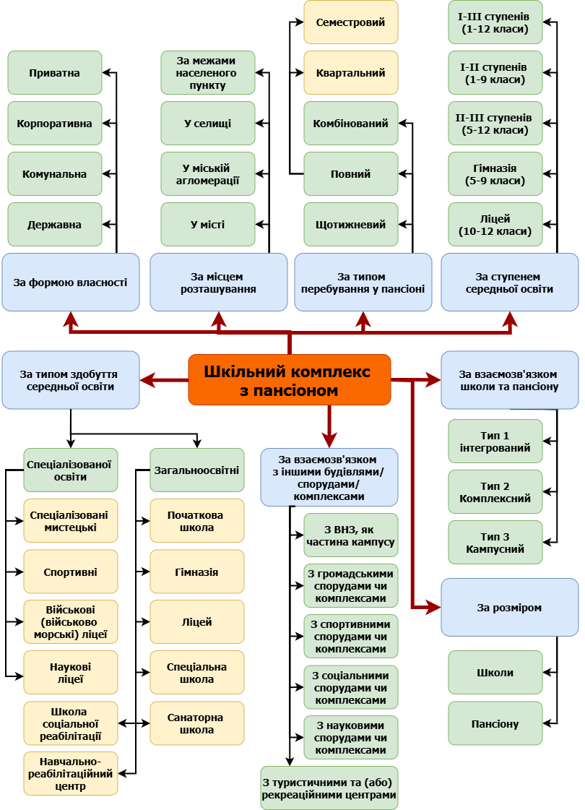
Іл. 1 – Класифікація комплексу школи з пансіоном
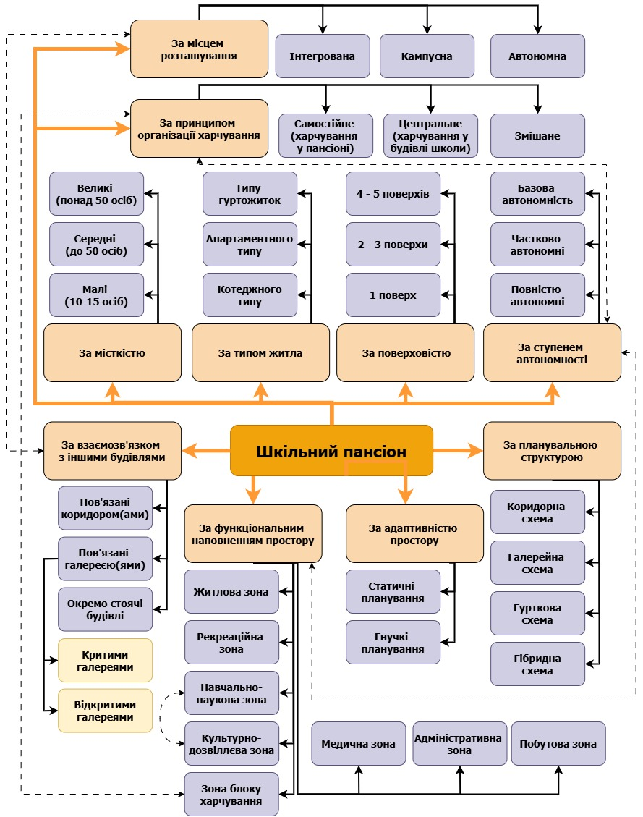
Іл. 2 – Класифікація пансіону

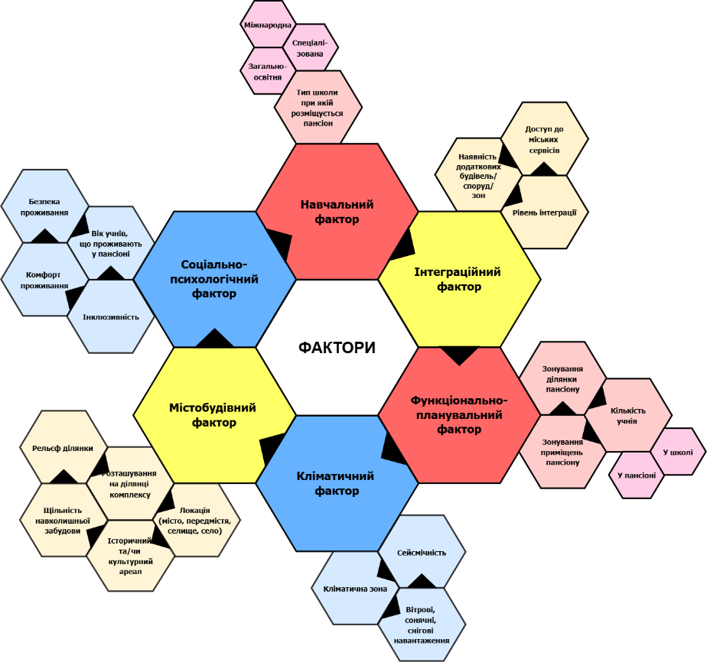
Іл. 3 – Схема факторів, що впливають на проєктування шкільного пансіону
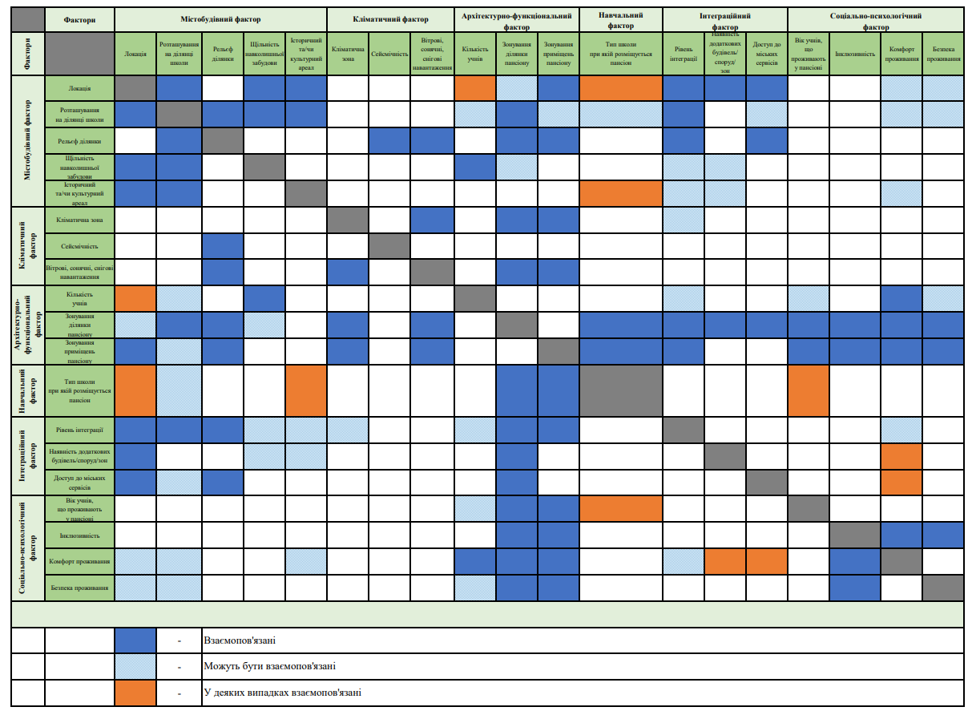
Іл. 4 – Схема взаємозв’язку і взаємовпливу факторів, що впливають на проєктування шкільного пансіону
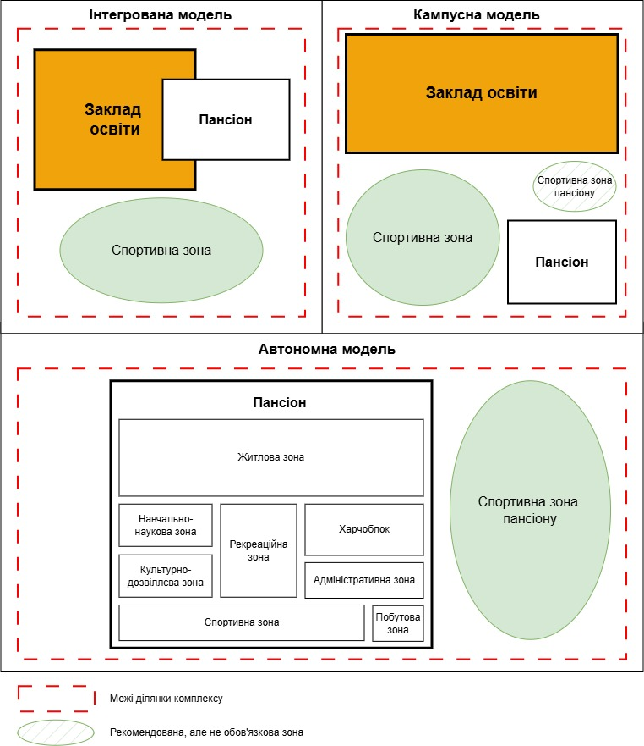
Іл. 5 – Схема інтеграції навчальних і житлових функцій школи і пансіону
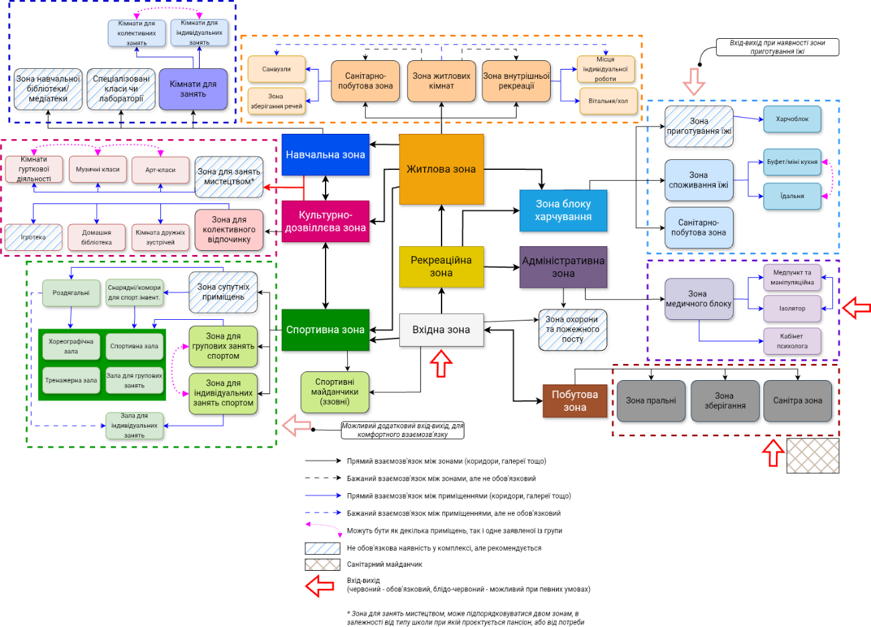
Іл. 6 – Схема функціонального зонування шкільного пансіону

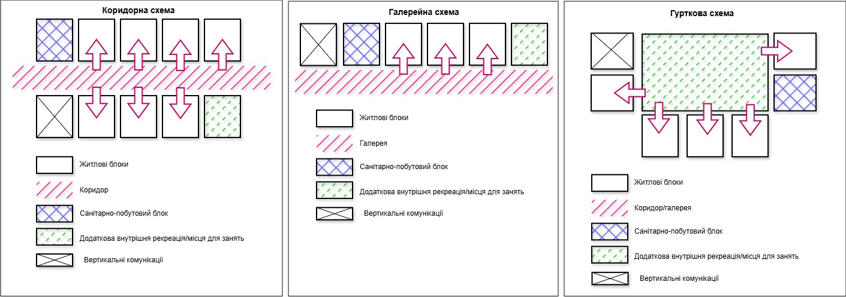
Іл. 7 - Схема організації шкільного пансіону за планувальною структурою
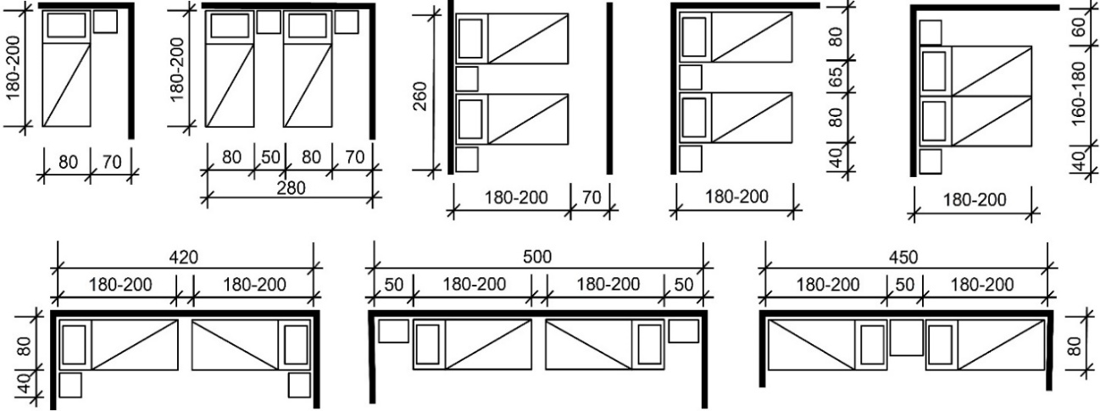
Іл. 8 – Варіанти групування ліжок з основними експлуатаційними габаритами
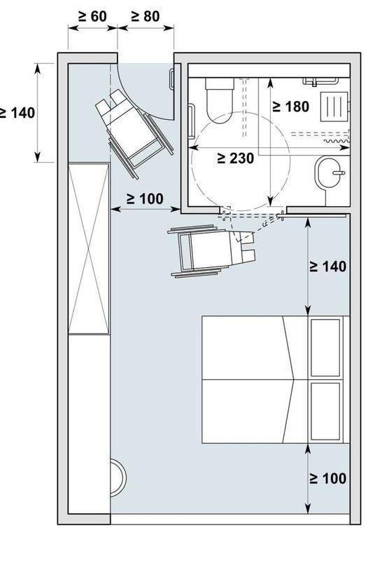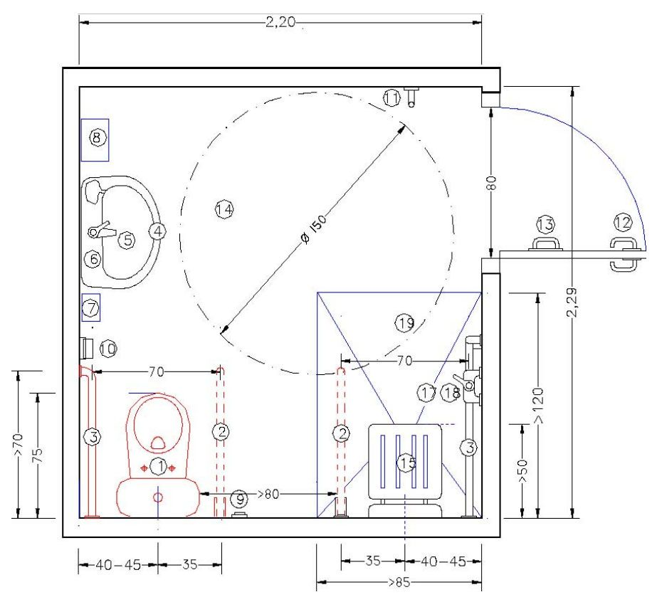
Іл. 9 – Схеми планування універсального санвузла
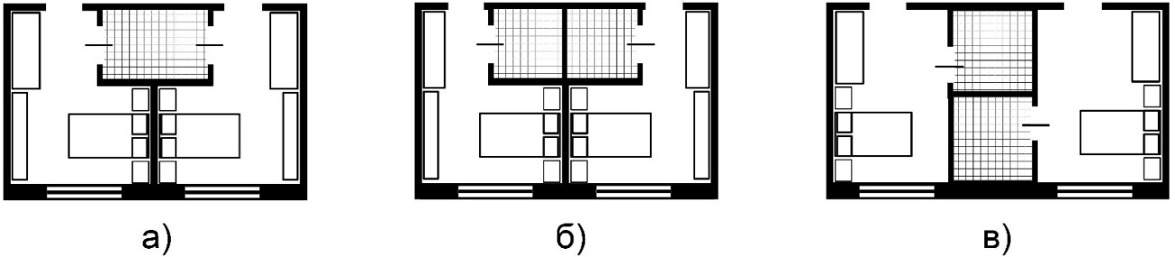
Іл. 10 – Схеми розташування санвузлів при житлових кімнатах

ДОДАТОК 3. ЗАДАННЯ КУРСОВОГО/ДИПЛОМНОГО ПРОЕКТУ
Національна академія образотворчого мистецтва і архітектури
Архітектурний факультет
Кафедра архітектурного проектування

Навчальна дисципліна - ОК 16 Архітектурне проектування.
4-й курс. Проектування об’єктів громадської забудови.
Модуль 8 (8 семестр) - Громадські споруди
Термін виконання - 8 тижнів.

Виконати проектне завдання на тему:
ШКІЛЬНИЙ ПАНСІОН
(місткість 50 – 100 осіб)

ЗАВДАННЯ:
Шкільний пансіон призначений для будівництва в межах міської або приміської території України з урахуванням сучасних тенденцій розвитку освітнього середовища. Він має забезпечувати комфортне проживання, навчання та розвиток учнів, які тимчасово або постійно мешкають у закладі, з урахуванням специфіки навчального процесу та соціальної адаптації дітей.
Пансіон проєктується відповідно до принципів комфортного житлового середовища, що включає поділ на функціональні зони: житлову (кімнати для проживання учнів), навчальну (кімнати для занять; спеціалізовані кімнати для занять, наприклад, для занять музикою; бібліотека тощо), соціально-побутову (пральня, комори для зберігання речей чи одягу, міні-кухня, медичний блок тощо), рекреаційну (вітальня, ігрова кімната, мультимедійна кімната тощо), спортивна (майданчики для занять спортом на вулиці, приміщення для занять спортом всередині будівлі). Просторова структура повинна забезпечувати зручність та безпеку для мешканців, ефективну логістику переміщення, сприяти інтеграції учнів у навчальний процес та соціальне життя школи.
Архітектурний образ будівлі має гармонійно вписуватися в містобудівний контекст та відповідати принципам гуманізації освітнього середовища. При цьому важливо враховувати адаптивність простору, можливість трансформації та відповідність екологічним і енергоефективним стандартам.
В першу чергу при проєктуванні необхідно передбачити:
- Зручний поділ на житлові секції для різних вікових груп, з урахуванням приватності та спільних просторів.
- Навчальні та соціально-культурні приміщення, що забезпечують взаємодію учнів.
- Спортивну та рекреаційну інфраструктуру, включаючи зовнішні та внутрішні зони активного дозвілля.
- Достатнє природне освітлення та використання екологічних матеріалів.
- Безбар'єрне середовище, що враховує потреби маломобільних груп населення.
- Раціональне використання земельної ділянки та її благоустрій, передбачивши озеленення, зони відпочинку та можливі спортивні майданчики.
Проєкт повинен відповідати сучасним нормам містобудівного регулювання, безпеки та комфортного середовища для дітей, враховувати тенденції розвитку шкільних пансіонів у світовій практиці, а також соціальні й психологічні особливості проживання учнів у навчальному середовищі.

ОПИТУВАЛЬНИК:
Для створення індивідуального проєкту, студентам пропонується визначити ключові параметри майбутнього пансіону, заповнивши опитувальник. Це допоможе структуровано підійти до розробки концепції, враховуючи особливості місця, типологію пансіону та його функціональну організацію.
Опитувальник розроблений і базується на вже створеній класифікації шкільного комплексу з пансіоном та типології шкільного пансіону.
1. Локація та містобудівні умови
- Тип місцевості:
  - Міська забудова
  - Приміська територія
  - Сільська місцевість
  - За межами населеного пункту
- Розташування відносно навчального корпусу (рис. 1):
  - Інтегрований – школа і пансіон разом в системі однієї будівлі, або пов’язані критими галереями чи коридорами
  - Комплексний – на території школи, як частина загального комплексу
  - Кампусний – окремий кампус із навчальними корпусами
- Чи є обмеження по містобудівному регулюванню (історична зона, обмеження по висотності, щільності забудови тощо)?
  - Так
  - Ні
2. Тип навчального закладу, при якому створюється пансіон
- Загальноосвітня школа (ІІ – ІІІ ступеня)
- Гімназія / ліцей
- Приватна / міжнародна школа
- Спеціалізований навчальний заклад (спорт, мистецтво, ІТ, військовий тощо)
3. Типологія пансіону
- За віком учнів:
  - Середня школа (11-14 років)
  - Старша школа (15-18 років)
  - Змішані вікові групи
- За формою проживання:
  - Повний пансіон (цілодобове проживання)
  - Тижневий пансіон (з поверненням додому на вихідні)
  - Гнучкий формат (можливість змінювати тривалість проживання)
4. Житлова зона
- Тип кімнат (можна вибрати декілька варіантів):
  - Одномісні
  - Двомісні
  - Тримісні
  - Чотиримісні
- Чи потрібні окремі блоки для різних вікових груп або гендерного поділу?
  - Так
  - Ні
5. Навчальна зона
- Чи має пансіон окремі навчальні приміщення?
  - Так
  - Ні, всі заняття проходять у загальношкільному корпусі
- Які додаткові навчальні приміщення потрібні?
  - Бібліотека / читальний зал
  - Кабінети для самостійної роботи
  - Репетиторські кімнати
  - Лабораторії (наукові, ІТ, мистецькі, тощо)
  - Музичні / художні класи
6. Соціально-побутова зона
- Які приміщення обов’язково передбачити?
  - Пральня
  - Комора для зберігання речей
  - Міні-кухня для учнів
  - Їдальня / кафе
  - Медичний блок
7. Рекреаційна зона
- Які приміщення важливі для відпочинку та дозвілля?
  - Вітальня
  - Ігрова кімната
  - Мультимедійна кімната / кінозал
  - Творча студія (малювання, хендмейд)
  - Музична кімната
  - Кімната психологічного розвантаження
  - Зелена зона / зимовий сад
  - Простір для соціалізації (клуби за інтересами, спільні заходи)
8. Спортивна зона
- Які спортивні об’єкти плануються?
  - Відкритий спортивний майданчик
  - Закритий спортзал
  - Тренажерний зал
  - Басейн
  - Бігова доріжка / велодоріжка
  - Зона для йоги, гімнастики або танців
9. Комунікаційна зона та загальні приміщення
- Чи потрібен актовий зал або конференц-зал?
  - Так
  - Ні
- Чи має бути внутрішній двір або атріум?
  - Так
  - Ні
10. Зовнішня територія
- Які об’єкти мають бути на території пансіону?
  - Дитячий / підлітковий майданчик
  - Сад або куточок для садівництва
  - Літній клас (навчання на відкритому повітрі)
  - Альтанки та зони для відпочинку
  - Відкритий амфітеатр
  - Парковка для транспорту

СКЛАД ПРИМІЩЕНЬ ШКІЛЬНОГО ПАНСІОНУ:
Для ефективного проєктування шкільного пансіону необхідно врахувати набір функціональних приміщень, що забезпечать комфортне проживання, навчання, відпочинок та соціалізацію учнів.
Нижче наведені орієнтовні площі приміщень, які можуть змінюватися залежно від обраного типу пансіону, кількості мешканців та концепції проєкту. Студенти мають право коригувати площі відповідно до власного проєктного задуму та містобудівних обмежень.

Функціональна зона | Приміщення | Орієнтовна площа, м² | Примітки
Житлова зона | Кімната для 1-2 учнів | 12-18 | Залежно від кількості мешканців
 | Кімната для 3-4 учнів | 18-25 | Можливе варіювання залежно від планування
 | Блокове житло (дві кімнати + санвузол) | 30-40 | Для комфортного проживання
 | Санвузол (на 4-6 осіб) | 6-10 | Вбудовані або окремі
 | Гардеробні / місця для зберігання | 3-6 на кімнату | Індивідуальні або загальні
Навчальна зона | Навчальна кімната | 30-50 | Для групових занять або самостійної роботи
 | Бібліотека з читальним залом | 50-100 | Залежно від кількості учнів
 | Кабінети для репетиторських занять | 10-15 | Для індивідуальних або малих груп
 | Лабораторії (фізика, хімія, біологія, ІТ) | 40-60 | Оснащені спеціальним обладнанням
 | Музична / художня студія | 30-50 | В залежності від профілю закладу
 | Коворкінг-простір | 50-80 | Для групової роботи та творчих проєктів
Соціально-побутова зона | Їдальня / кафе | 1,5-2 м² на особу | Визначається відповідно до кількості мешканців
 | Кімната для зберігання продуктів | 10-20 | При їдальні або окремо
 | Пральня | 15-30 | Включає пральні машини, сушарки, прасувальні столи
 | Кімната для сушіння одягу | 10-15 | Може бути інтегрована з пральнею
 | Міні-кухня для самостійного приготування | 10-20 | При наявності відповідного режиму харчування
 | Медичний блок (ізолятор + кабінет лікаря) | 30-50 | Включає оглядову, палати на 1-2 особи
Рекреаційна зона | Вітальня (загальна кімната відпочинку) | 40-80 | В залежності від кількості учнів
 | Ігрова кімната | 30-50 | Настільні ігри, зони неформального дозвілля
 | Мультимедійна кімната / кінозал | 40-60 | Для перегляду фільмів, лекцій, зустрічей
 | Кімната психологічного розвантаження | 15-25 | Може включати сенсорні зони, релакс-простір
 | Студія хендмейду | 20-40 | Малювання, творчі гуртки
 | Клубна кімната (дискусійні клуби, настільні ігри) | 30-50 | Може бути частиною вітальні
 | Зелена зона / зимовий сад | 20-50 | Для створення комфортного середовища
Спортивна зона | Відкритий спортивний майданчик | 500-1000 | Для командних ігор (футбол, волейбол, баскетбол)
 | Закритий спортзал | 200-400 | Універсальний зал для занять
 | Фітнес-зона / тренажерний зал | 50-100 | Оснащення тренажерами, зона для кардіо
 | Зал для йоги, танців, гімнастики | 50-80 | В залежності від напрямку занять
 | Бігова доріжка / велодоріжка | Залежно від ділянки | Може бути частиною зовнішньої території
Адміністративна зона та комунікації | Вестибюль / приймальна зона | 30-50 | Охорона, ресепшн
 | Кабінети адміністрації | 15-30 | Для управлінського персоналу
 | Зони коридорів та загальних просторів | 15-20% від загальної площі | Включає комунікаційні простори
 | Ліфти (за потреби) | Згідно з нормами | Необхідно враховувати інклюзивність
Зовнішня територія | Дитячий / підлітковий майданчик | 100-300 | Включає зони активного дозвілля
 | Альтанки та зони відпочинку | 50-150 | Озеленені простори для відпочинку
 | Літній клас (навчання на відкритому повітрі) | 50-100 | Оснащення лавками, навісами
 | Відкритий амфітеатр | 100-200 | Для виступів та заходів
 | Парковка для транспорту | 10-20 м² на місце | Для персоналу, гостей та шкільних автобусів

ПРИКЛАДИ ШКІЛЬНИХ ПАНСІОНІВ:

НАЙМЕНУВАННЯ ОБ’ЄКТУ/КОМПЛЕКСУ | МІСЦЕ ЗНАХОДЖЕННЯ | ОСОБЛИВОСТІ ПАНСІОНУ
Whittle School and Studios Suzhou | Китай | Пансіон знаходиться у комплексі школи. Пансіон у вигляді гуртожитка
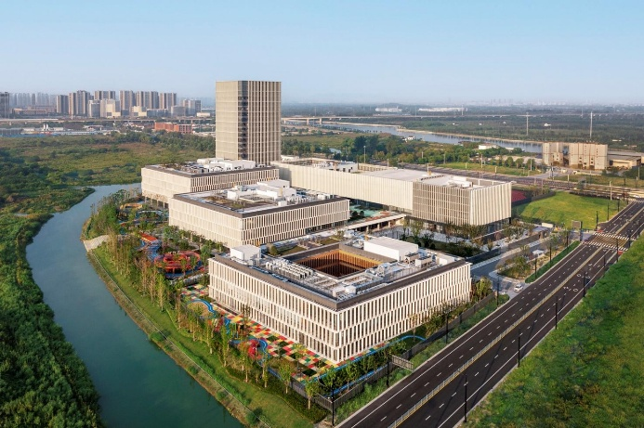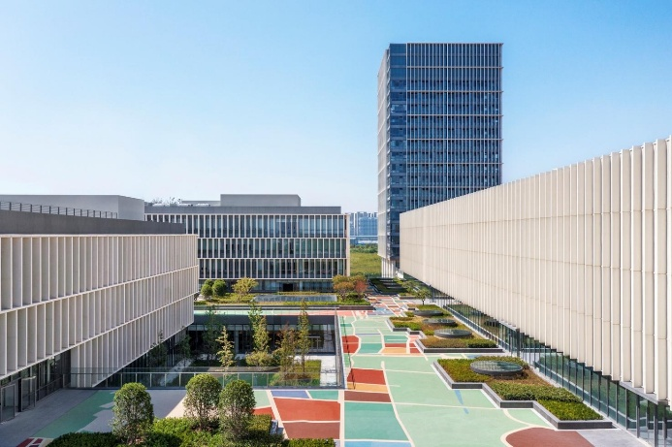

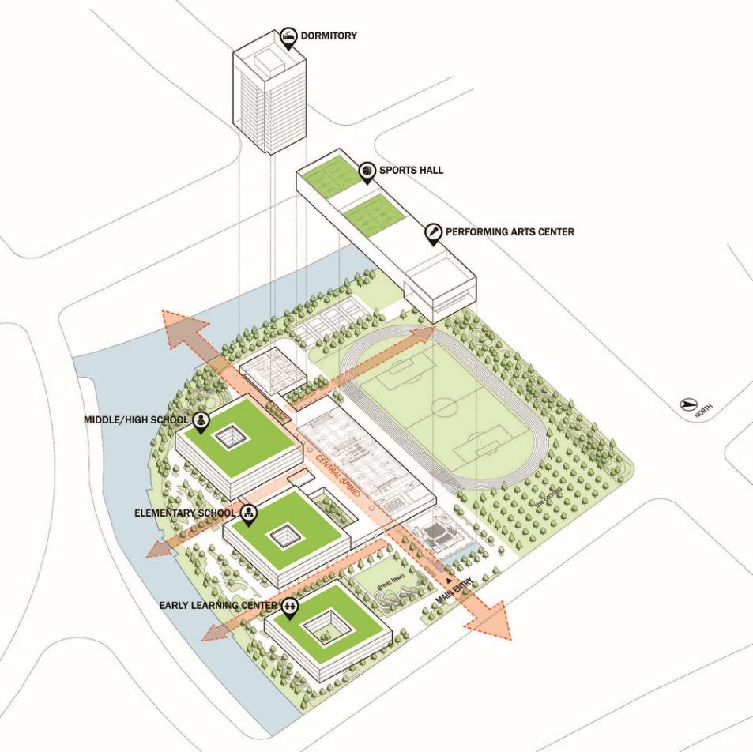
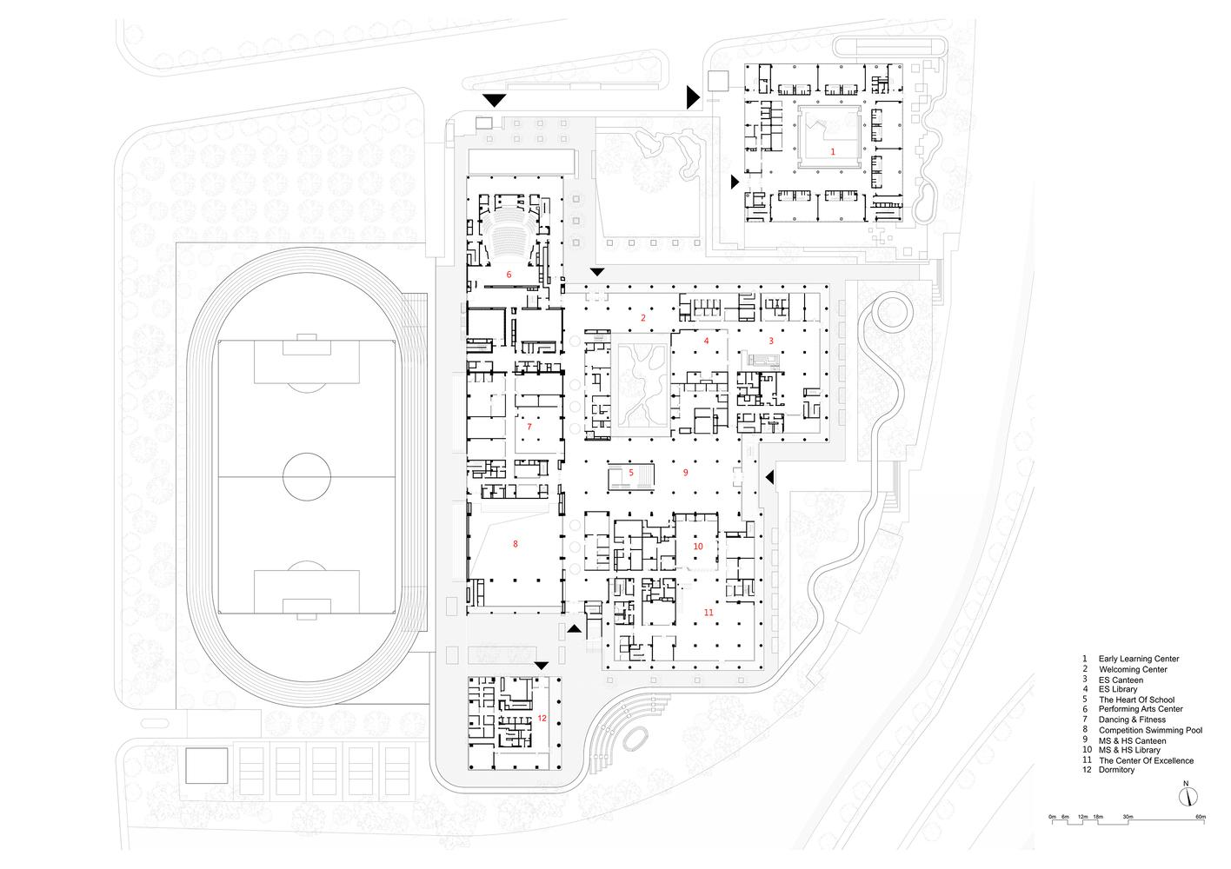

Schloss Neubeuern | Німеччина | Пансіон знаходиться у комплексі школи, яка є пам’яткою архітектури та історії
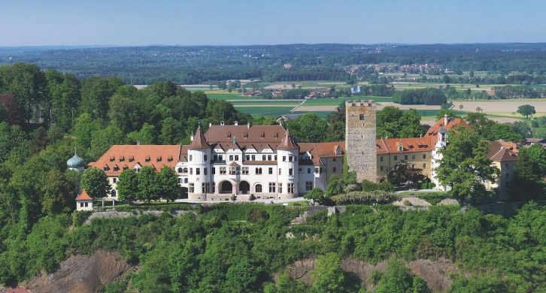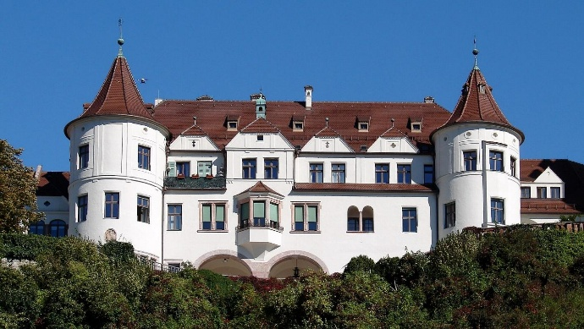

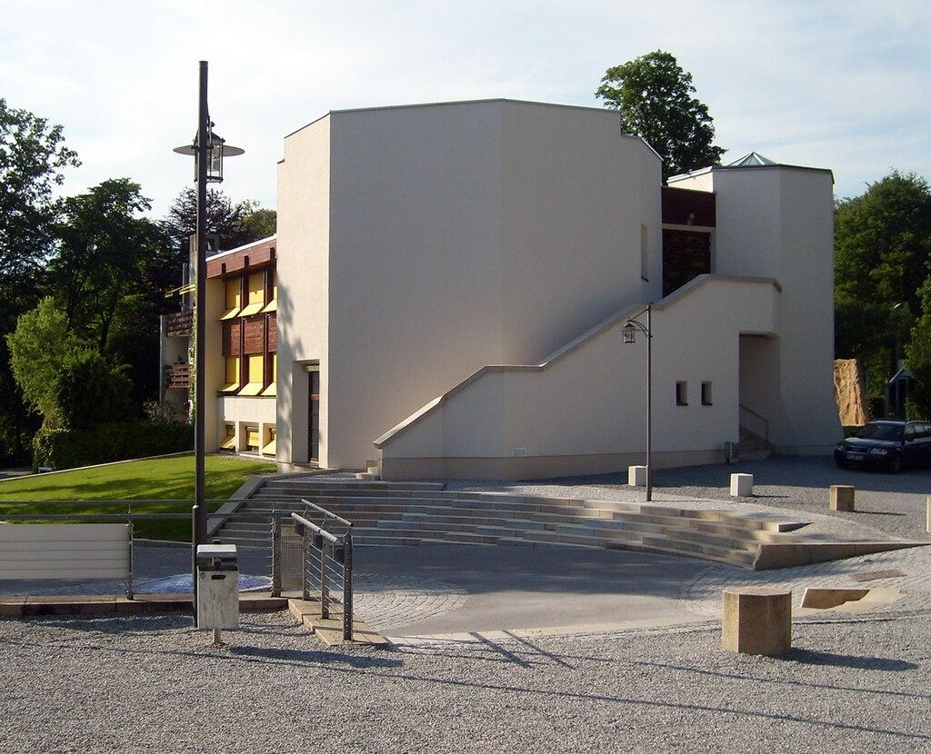

École de Lavigny | Швейцарія | Два пансіони у вигляді апартаментів
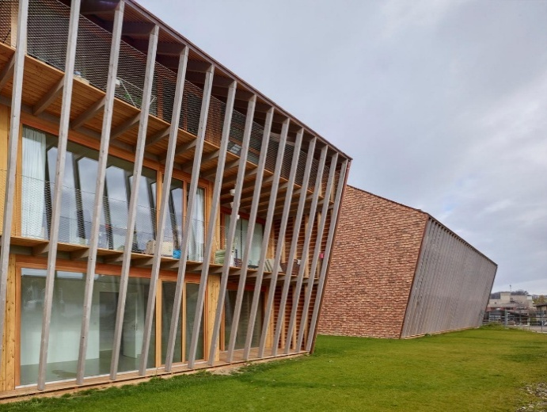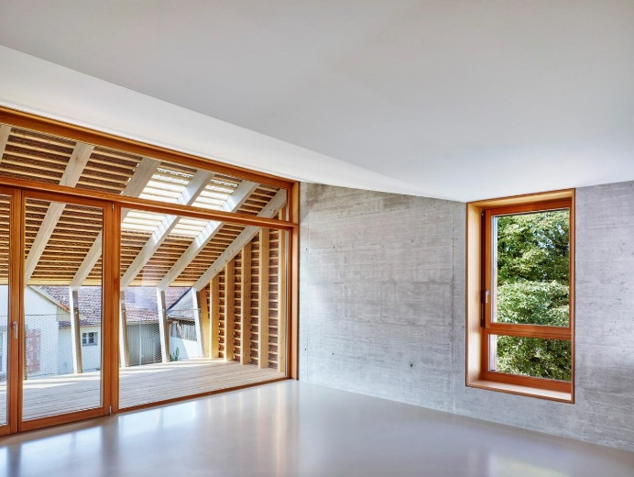

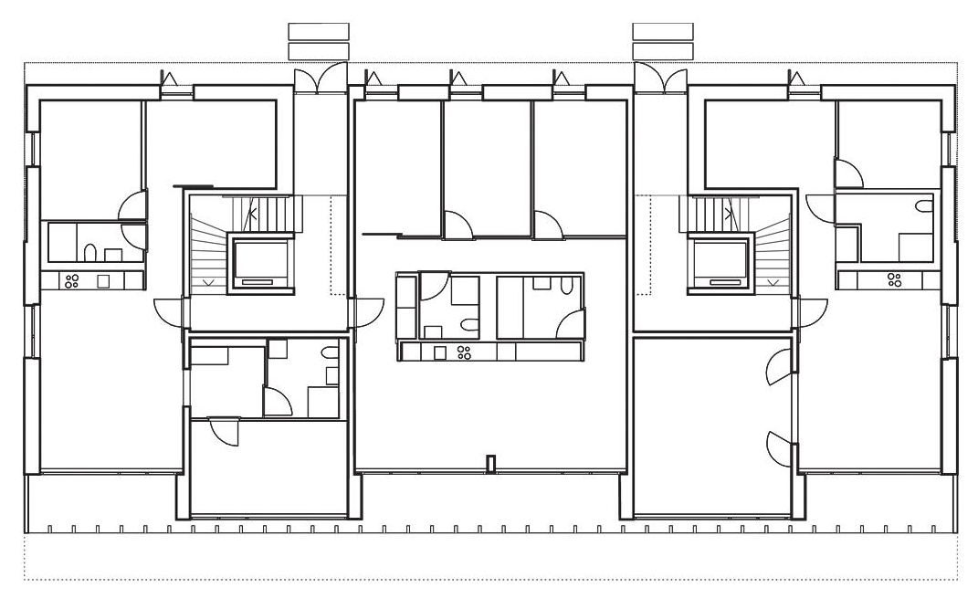
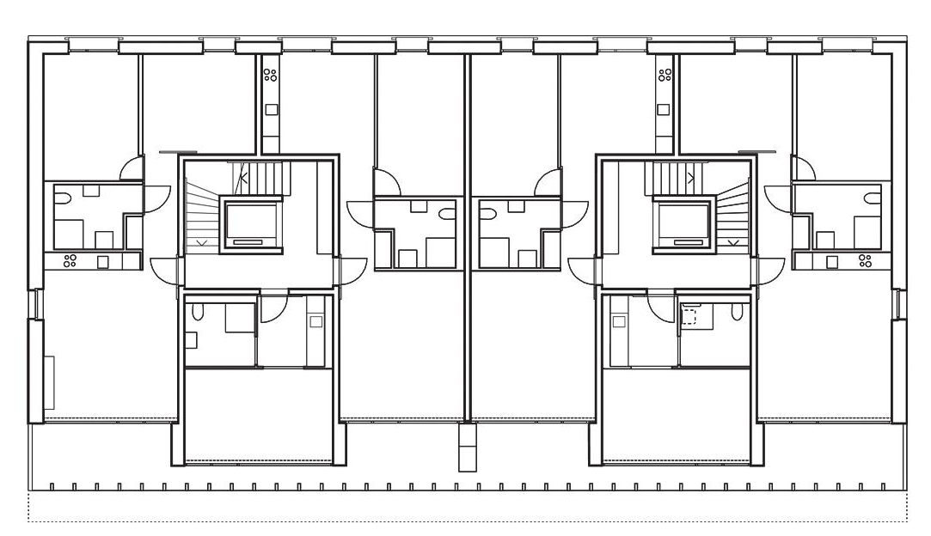

Школа-пансіон у Німі | Франція | Класичний пансіон на три поверхи, що відрізняється цікавою архітектурною формою
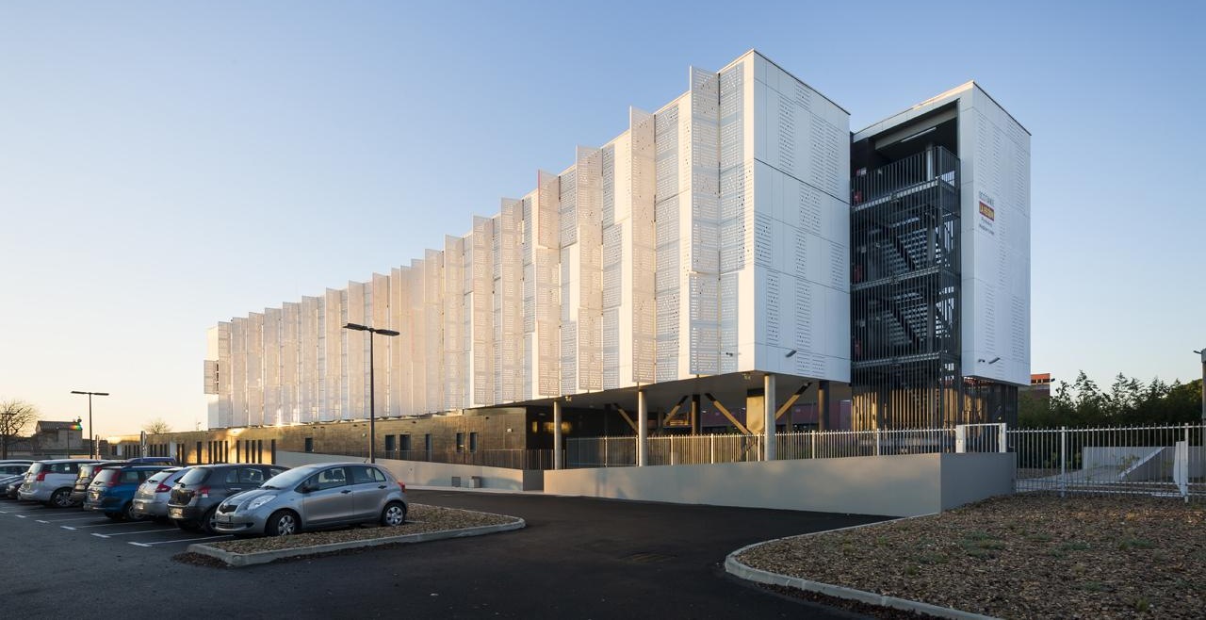
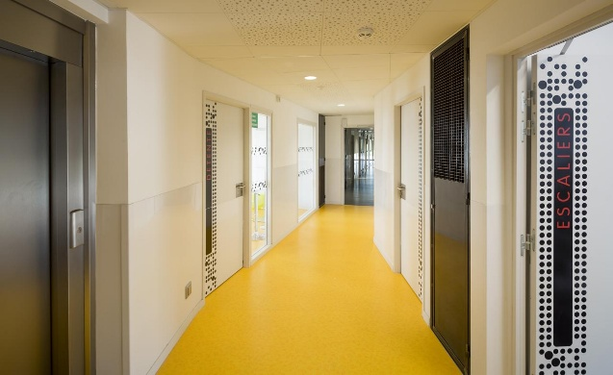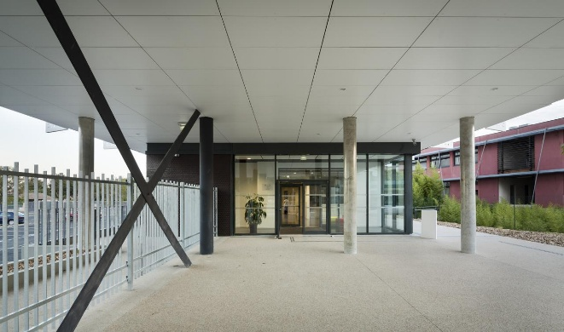

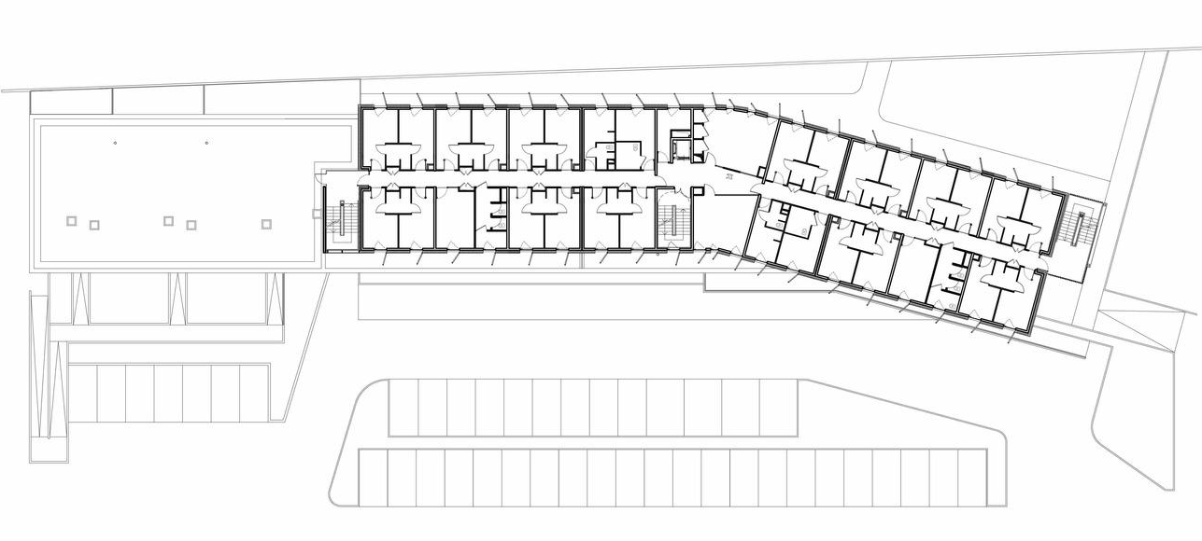

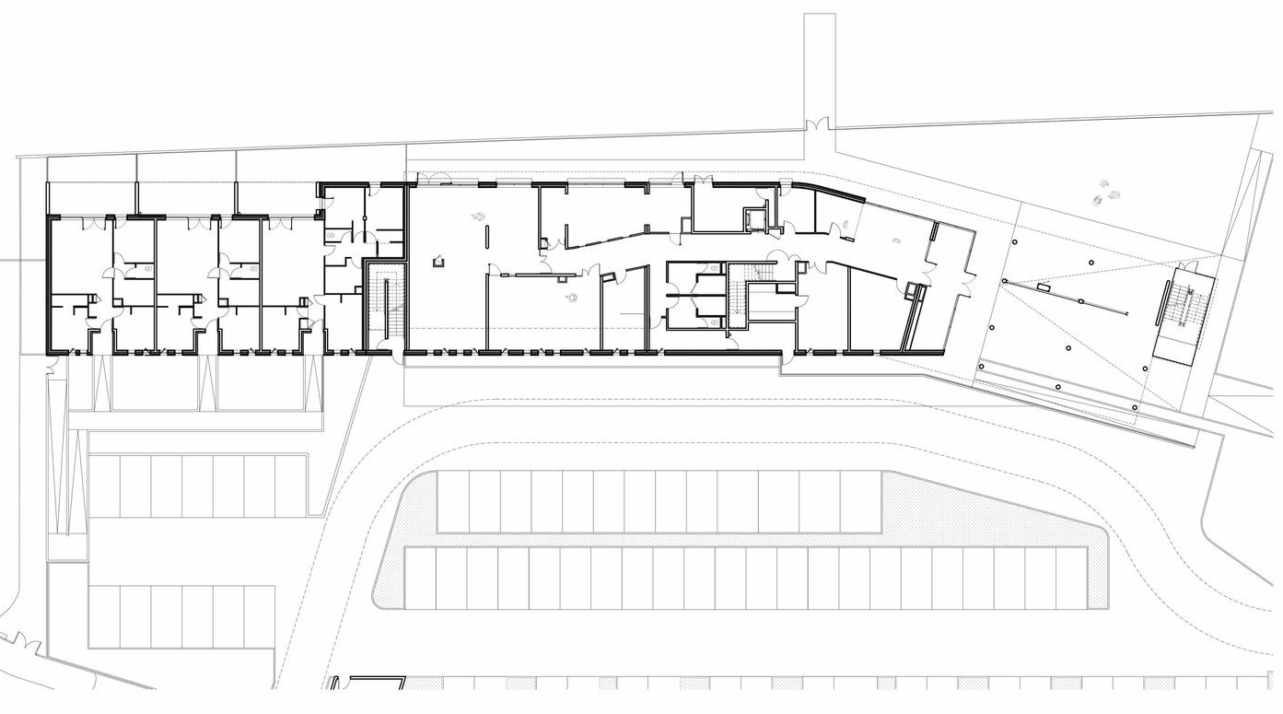

Dancy House | Велика Британія | Пансіон, що був створений для проживання дівчат, основним концептом якого було створення «дому», як у екстер’єрі, так і інтер’єрі
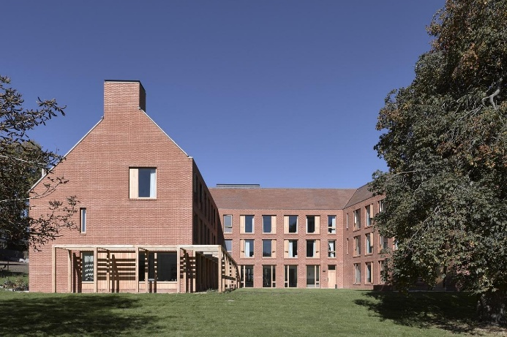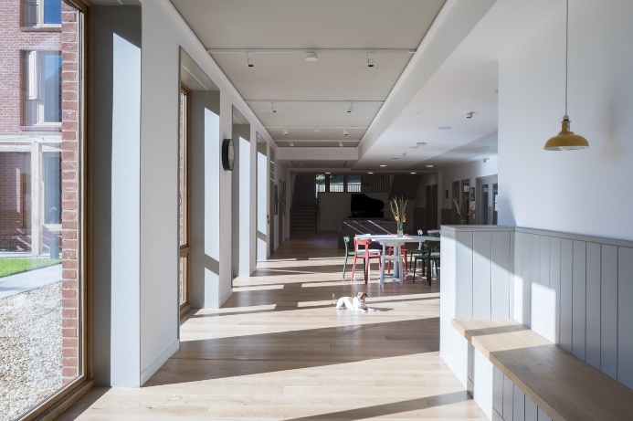
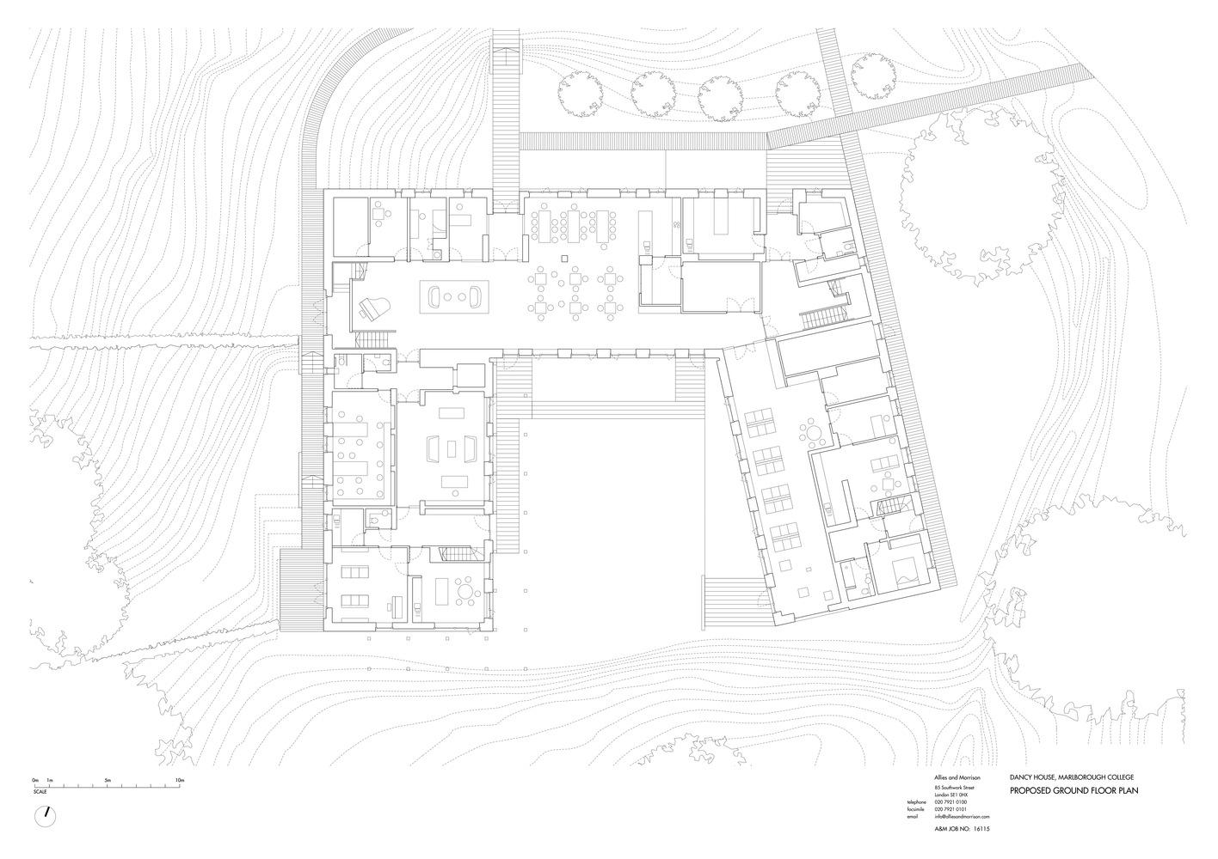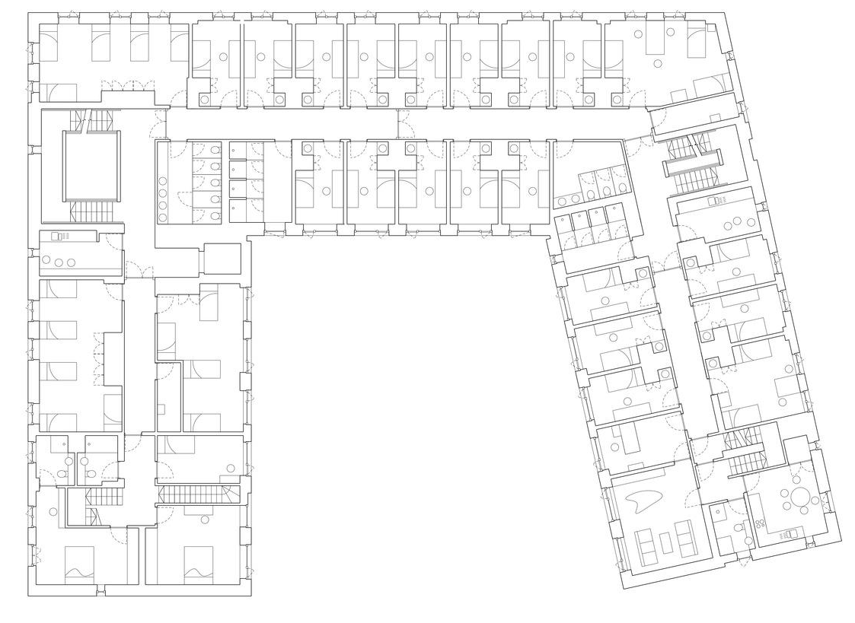
СКЛАД ПРОЕКТУ:

№ п/п | Найменування креслень | Масштаб
1 | Ситуаційний план | М 1: 2000
2 | Генеральний план території шкільного пансіону з урахуванням влаштування інфраструктури, що пов’язую пансіон і оточуючу забудову, пансіон і школу. | М 1 : 500
3 | План(и) поверху(ів) | М 1 : 100  (М 1 : 200)
4 | Фасади (не менше 2) | М 1: 100  (М 1: 200)
5 | Розрізи (не менше 2) | М 1 : 100  (М 1 : 200)
6 | Перспективні зображення екстер’єру та інтер’єр шкільного пансіону
7 | Макет | М 1: 500  ( М 1: 300)
8 | Пояснювальна записка з основними техніко-економічними показниками | –
9 | Альбом формату А3 з усіма складовими проекту | –
10 | Презентаційний планшет з усіма складовими проекту | –

ДОДАТОК 4. ПРИКЛАДИ СТУДЕНТСЬКИХ РОБІТ
Прізвище та ім’я студента | Найменування проєкту
Андрусенко Е. | Дипломний проєкт пансіону на 150 місць загальноосвітньої школи І-ІІІ ступенів освіти в Голосіївському районі міста Києва
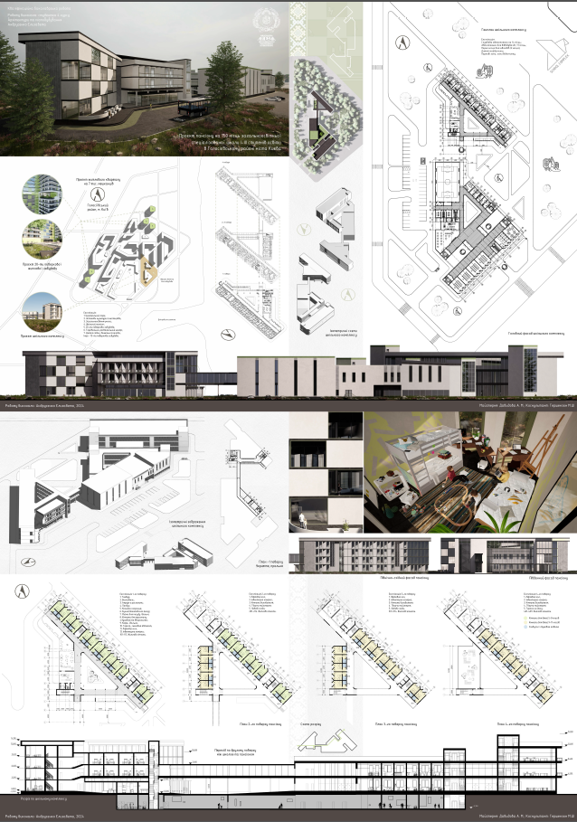
Савицька Е. | Курсовий проєкт спортивної школи пансіону
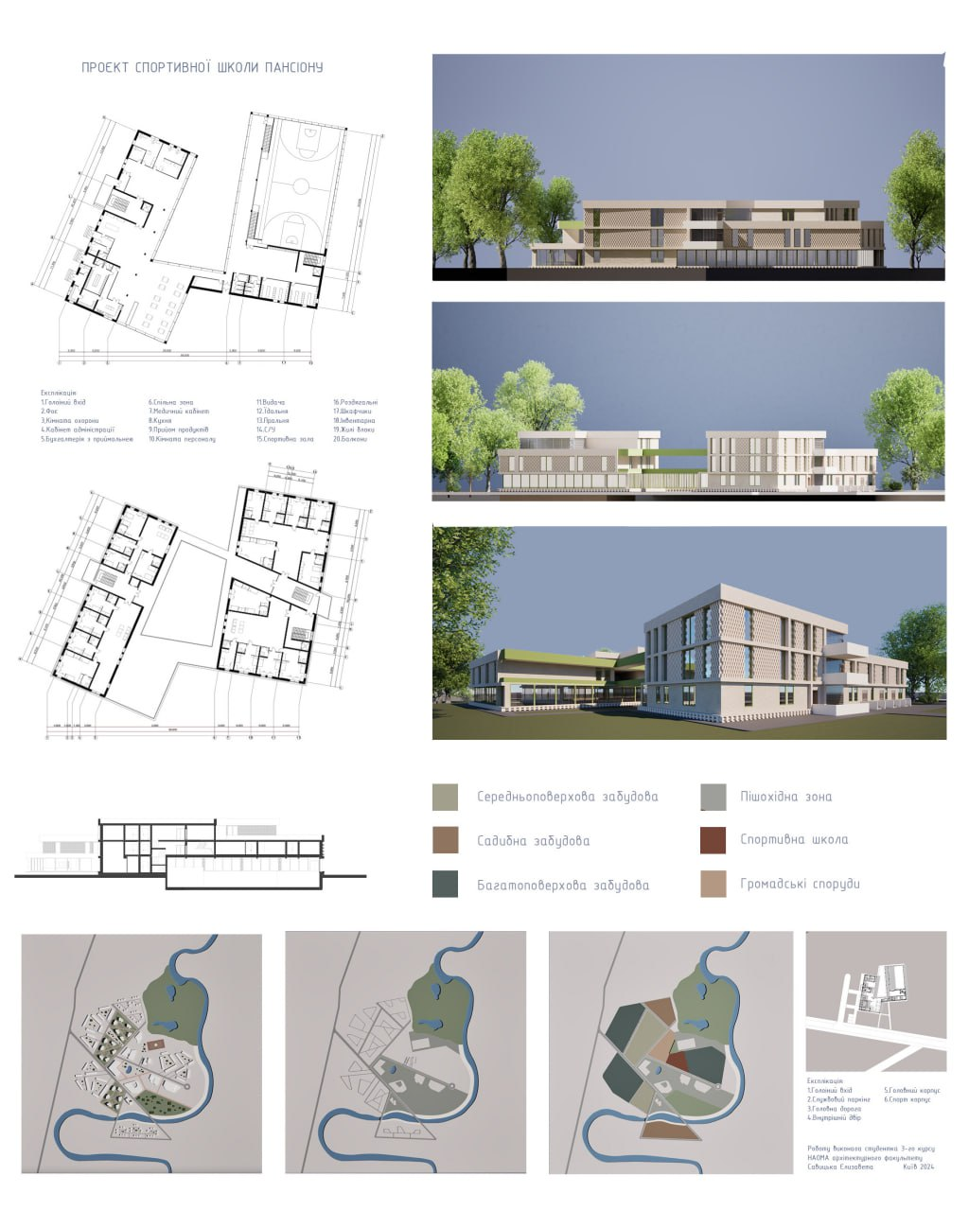
Селецька Н. | Дипломний проєкт шкільного пансіону на 150 місць в житловому комплексі Дарницького району міста Києва
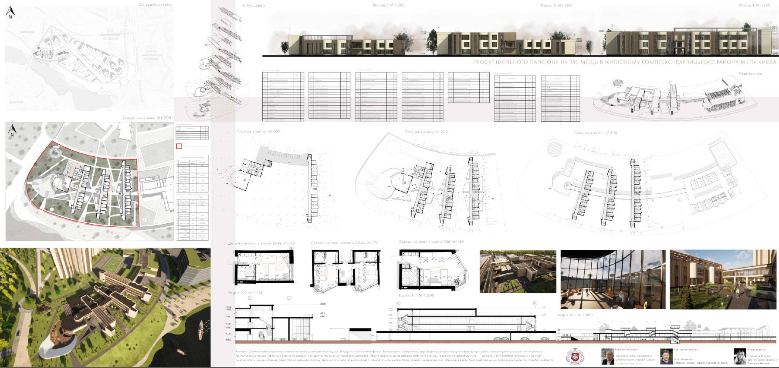
Слободенюк С. | Дипломний проєкт пансіону на 144 місця при школі мистецького спрямування на 12 класів у Подільскому районі
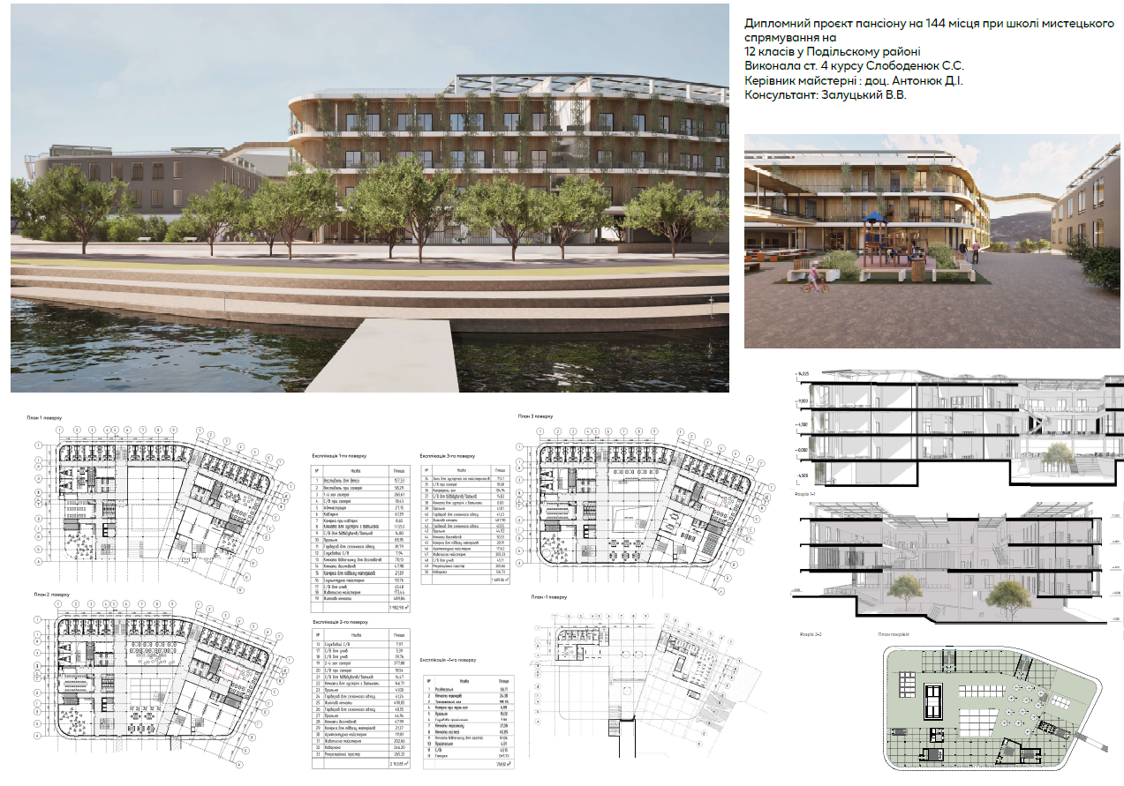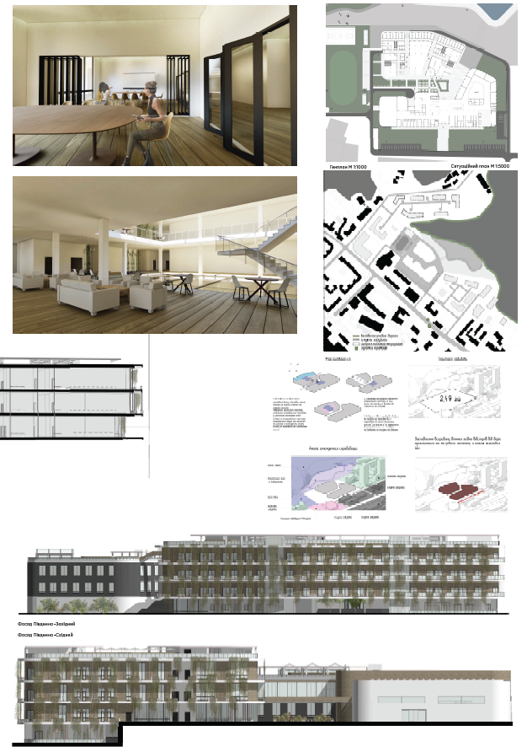

Поторак С. | Дипломний проєкт шкільного пансіону на 50 місць в Дарницькому районі міста Києва
